Федеральное государственное автономное образовательное учреждение

высшего образования

«Национальный исследовательский университет   
«Высшая школа экономики»»

Факультет коммуникаций, медиа и дизайна

**СОКОЛОВ АЛЕКСАНДР ВЛАДИСЛАВОВИЧ**

**ИСПОЛЬЗОВАНИЕ STYLEGANs В РЕКОМЕНДАТЕЛЬНЫХ МОДЕЛЯХ В E-COMMERCE**

Выпускная квалификационная работа – МАГИСТЕРСКИЙ ПРОЕКТ

по направлению подготовки 42.04.01 «Реклама и связи с общественностью» образовательная программа «Коммуникации, основанные на данных»

Научный Руководитель:

Грызунова Елена Аркадьевна

Кандидат социологических наук, доцент департамента интегрированных коммуникаций

Соруководитель:

Просветов Артем Владимирович

Кандидат физико-математических наук, руководитель поведенческих технологий в Райдтех, Яндекс

Оглавление

ВВЕДЕНИЕ 3

ГЛАВА 1. Как устроены Generative Adversarial Networks (GAN) 5

1.1 Что такое GAN? 5

1.1.1 Процесс обучения генератора 7

1.1.2 Процесс обучения дискриминатора 8

1.1.3 Функция потерь Генератора 9

1.1.4 Функция потерь Дискриминатора 9

1.2 Главный недостаток генеративно-состязательных сетей 10

1.3 Метрики для оценки качества алгоритма GAN 12

1.3.1 Inception Score (IS) 12

1.3.2 Fréchet Inception Distance (FID) 14

1.4 Вариации GAN 17

1.4.1 Wasserstein GANs 17

1.4.2 Progressive GANs 19

1.4.3 Conditional GANs 21

1.4.4 Image-to-Image Translation cGANs 22

1.4.5 CycleGANs 23

1.4.6 Text-to-Image Synthesis GANs 24

1.4.7 Super-resolution GANs 26

1.4.8 Face Inpainting GANs 28

1.4.9 Text-To-Speech GANs 32

1.5 Diffusion models как альтернатива GANs 35

1.6 StyleGANs 38

1.6.1 Style-based generator 39

ГЛАВА 2. Практическое использование StyleGAN 47

2.1 Цель эскперимента 47

2.2 Информация об используемом датасете 48

2.3 Эксперимент 49

2.4 Итоговые количественные результаты 66

ЗАКЛЮЧЕНИЕ 69

СПИСОК ИСПОЛЬЗОВАННЫХ ИСТОЧНИКОВ И ЛИТЕРАТУРЫ 72

ПРИЛОЖЕНИЕ 76

Abstract 108

Аннотация 110

# **ВВЕДЕНИЕ**

GANs и его модификации StyleGAN[1] позволяют генерировать реалистичные изображения с помощью генеративно-состязательных сетей.

В настоящей диссертационной работе задача состоит в том, чтобы, используя генеративно-состязательные сети, заставить модель создавать необходимый конечному пользователю контент, рекомендованный для покупки в e-commerce.

Актуальность данного исследования обусловлена тем, что проблема холодного старта[2], возникающая при появлении новых пользователей, является одной из фундаментальных проблем современных рекомендательных подходов. Решение, предложенное в диссертационной работе, может быть удобным для коммерческих компаний, желающих получить обратную связь от новых пользователей для коррекции своего ассортимента, а также для развития сервисов виртуальных примерочных, повышающих конверсию.

Целью работы является проверка следующей гипотезы: возможно ли использование генеративно-состязательных сетей (GANs) для взаимодействия с потенциальным клиентом в качестве дополнения к современным рекомендательным системам?

Объектом исследования является использование набора архитектур, указанных в работе как модификации GANs, которые частично используются в исследуемой архитектуре – StyleGAN.

Предметом исследования является генерация уникальных изображений в области e-commerce с использованием StyleGANs.

Для достижения поставленной цели следует рассмотреть актуальные модификации и архитектуры генеративно-состязательных сетей, таких как Wasserstein GANs, Progressive GANs, Conditional GANs, StyleGANs и других. Для оценки качества моделей были использованы такие метрики, как Inception Score (IS), Fréchet Inception Distance (FID) и прочие не менее важные.

Структура диссертационной работы определяется ее целью и задачами, содержание раскрывает следующие сюжеты:

1. Как устроены Generative Adversarial Networks (GAN), его модификации и метрики оценки качества алгоритмов;
2. Diffusion model как альтернатива GANs;
3. Что такое StyleGANs и его метрики оценки качества алгоритма;
4. Практическое использование StyleGANs для генерации изображений в области e-commerce;
5. Итоговые количественные результаты исследования в области применения StyleGANs.

# **ГЛАВА 1. Как устроены Generative Adversarial Networks (GAN)**

# 1.1 Что такое GAN?

Генеративно-состязательные сети (GAN) **—** это класс методов машинного обучения, состоящий из двух одновременно обучающихся моделей: одна *G* (генератор), обученная создавать несуществующие данные, в то время как *D* (дискриминатор) обучена распознавать несуществующие данные от реальных данных.

Первая версия генеративно-состязательной сети была представлена Ian Goodfellow в 2014 году[3]. Данное исследование позволило начать генерировать ненастоящие человеческие лица с помощью нейронных сетей. На рисунке 1 показан процесс усовершенствования качества генеративно-состязательных моделей спустя несколько лет. В 2017 году изображения стали довольно реалистичными, а в 2018 уже появилась первая версия StyleGAN, а на 2022 год существует StyleGAN3, но по-прежнему несуществующие изображения выдавал фон изображения и несвойственные реальному изображению разноцветные блики или участки волос.

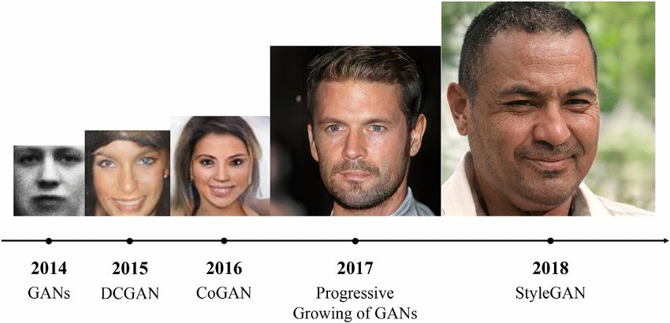

Рисунок 1 Прогресс в генерации человеческого лица

Принцип работы GAN: существует генератор *G*, который обучается с помощью тренировочного датасета и генерирует несуществующие данные. Для контроля генерации этих данных существует дискриминатор *D*, который должен распознавать входные объекты из генератора и тем самым определять настоящее ли это изображение или нет. Важный момент заключается в том, что генератор и дискриминатор постоянно обучаются до того момента, пока либо обучение не прервется на какой-то итерации, либо вдруг одна из сторон не «перехитрит» другую модель. Задача генератора заключается в том, чтобы максимизировать вероятность ошибки дискриминатора[4], в то время как задача дискриминатора, наоборот, минимизировать эту вероятность.

# 1.1.1 Процесс обучения генератора

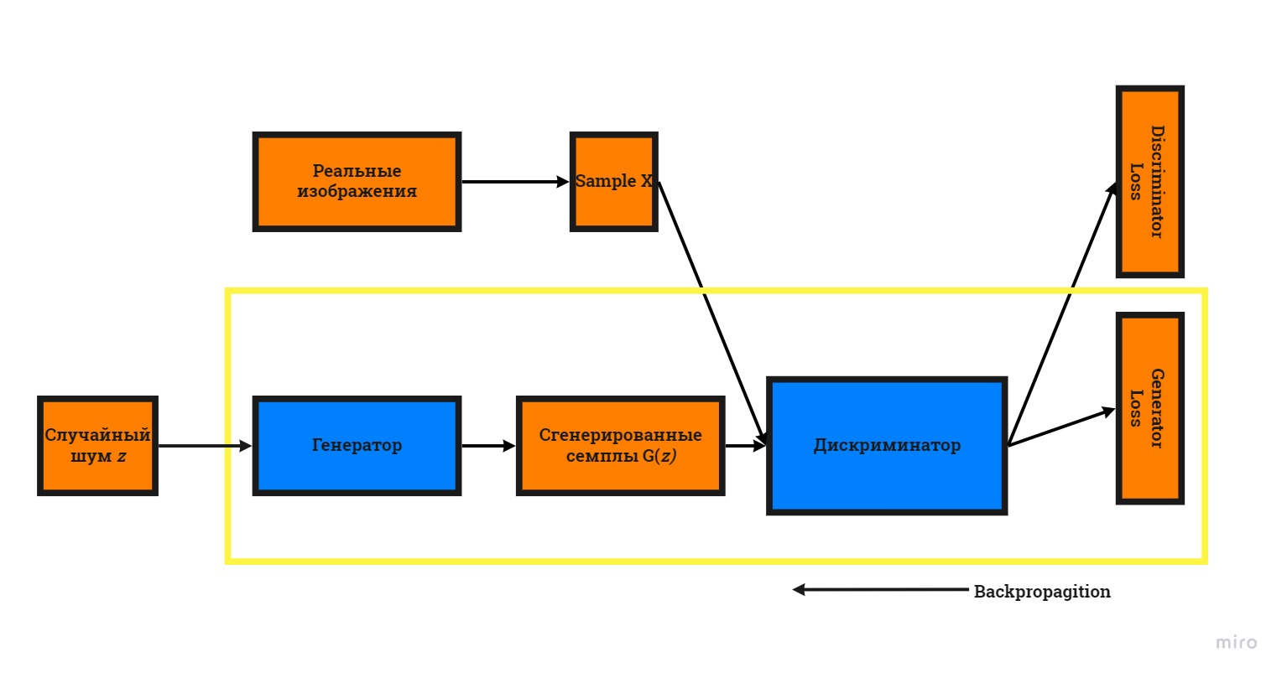На рисунке 2 изображена архитектура генератора с использованием обратного распространения ошибки (backpropagation). В начале обучения модели подаются случайные данные в генератор, который генерирует несуществующие семплы для анализа дискриминатору. В свою очередь дискриминатор получает на вход реальные изображения, классифицирует их и сравнивает со сгенерированными генератором семплами и принимает решение реально ли данное изображение или нет. В конце берется функция потерь генератора (в данном случае рассматривается архитектуру генератора, поэтому берется его функция потерь), которая штрафует генератор за неуспешную попытку обмануть дискриминатор. Такая процедура продолжается до того момента, пока генератор сможет генерировать неотличимые от реальных изображений данные.

Рисунок 2 Обратное распространение в обучении генератора.

# 1.1.2 Процесс обучения дискриминатора

На рисунке 3 изображена архитектура дискриминатора с использованием обратного распространения ошибки (backpropagation). Дискриминатор обучается за счет реальных данных, которые являются 1 в векторном представлении и сгенерированными ненастоящими данными, которые являются 0. Важный момент при использовании GAN – во время обучения дискриминатора, генератор не обучается, тем самым сохраняя свои веса. В конце обучения дискриминатор выдаст одну сигму, которая будет являться оценкой вероятности конечной ошибки.[5] Эта оценка вероятности конечной ошибки будет показывать, насколько полученные данные реальны или наоборот нереальны. Также, как и в прошлом примере архитектуры генератора, дискриминатор использует функцию обратного распространения, где также выдает две функции потерь аналогично генератору, но во время обучения дискриминатора он игнорирует функцию потерь генератора и использует потери дискриминатора.

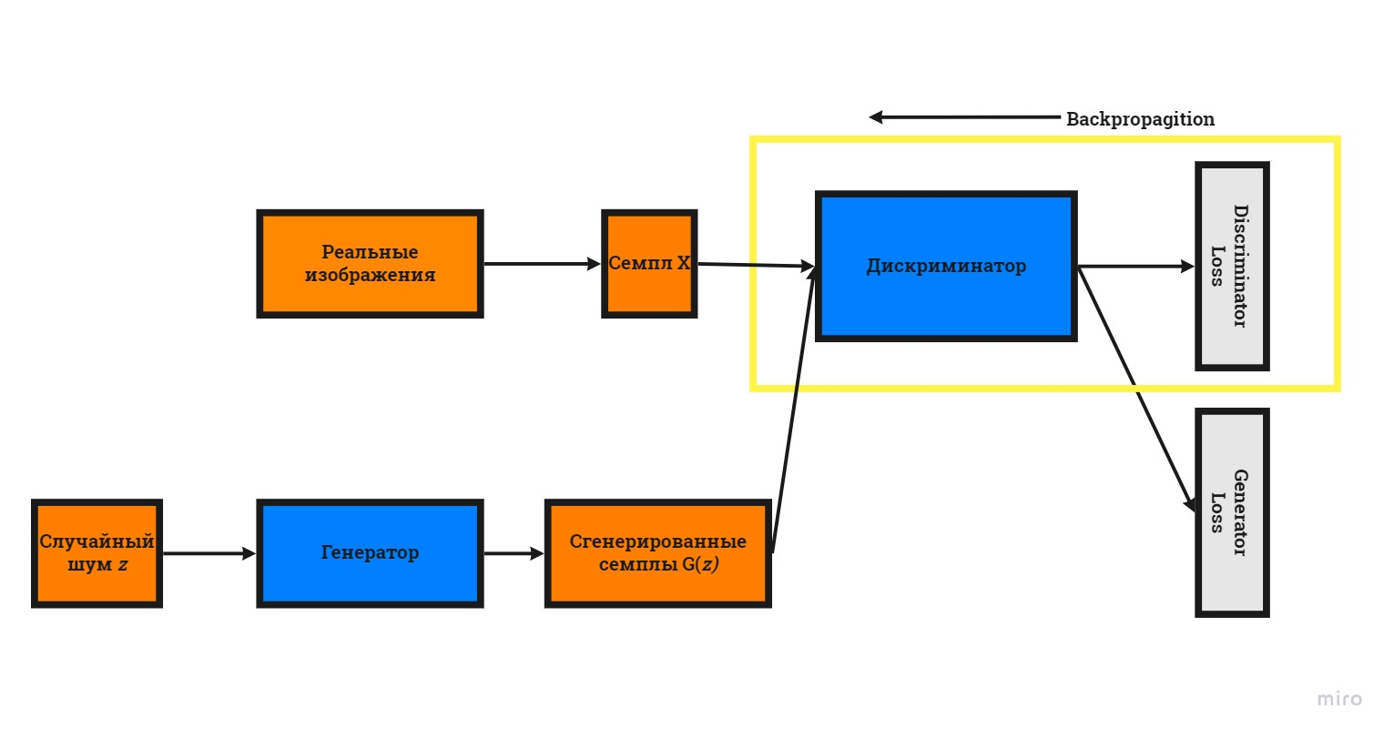Рисунок 3 Обратное распространение в обучении дискриминатора.

# 1.1.3 Функция потерь Генератора

$$L_{g}=-log\left[1-Disc\left(Gen\left(seed\right)\right)\right]$$

От функции потерь генератора берется логарифм дискриминатора и вычисляются градиенты по параметрам генератора.

# 1.1.4 Функция потерь Дискриминатора

$$L_{D}=-log\left[1-Disc\left(realdata\right)\right]-logDisc\left(Gen\left(seed\right)\right)$$

Функция потерь дискриминатора является переменной логарифма вероятности того, что реальные данные являются реальными и вероятности несуществующих данных несуществующими.

# 1.2 Главный недостаток генеративно-состязательных сетей

Существует весомая проблема генеративно-состязательных моделей. Она заключается в их нестабильности из-за постоянной борьбы одной модели с другой.

Например, **если побеждает дискриминатор**, то результатом обучения будет являться сигма вероятности изображения. Значение, близкое к 0 означает, что изображение нереальное. Значение, близкое к 1 означает, что изображение реальное и свидетельствует о практически полном отсутствии градиентов. Иными словами, при близком значении к 0 или 1, градиент будет иметь очень маленькую дисперсию.

Например, **если побеждает генератор**, то генератор прекращает осознанное обучение и создает изображения, сильно отличающиеся от реальных. Вследствие ускоренного обучения генератора дискриминатор не в состоянии создавать четкие градиенты обучения и генератор генерирует бессмысленные изображения.

**Визуализация процесса обучения GAN:**

1. 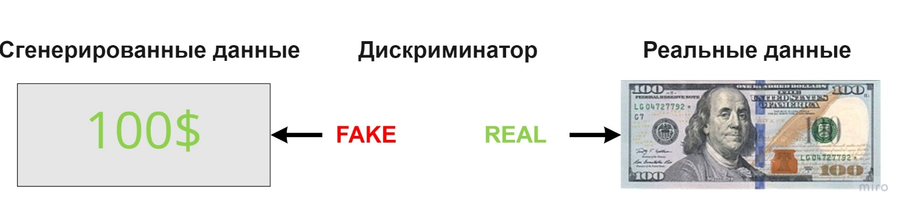На рисунке 4 показано начало обучения спустя несколько итераций генератора. Генератор еще не знает четкого представления реальных данных, но имеет определенный вектор обучения. На данном этапе дискриминатору легко классифицировать изображения как несуществующие:

Рисунок 4 шаг обучения GAN

1. 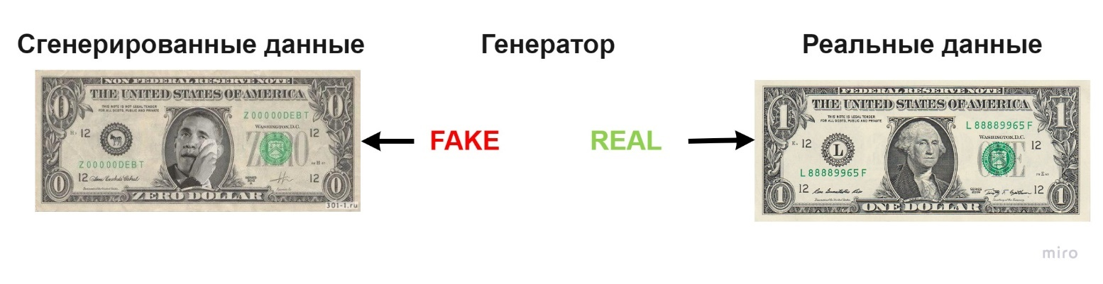На рисунке 5 спустя N-ое количество итераций, генератор начинает создавать более осознанные и приближенные к реальным данным изображения, что существенно усложняет работу дискриминатора. Пример сгенерированных данных генератором:

Рисунок 5. Сгенерированные данные генератора спустя N итераций.

1. 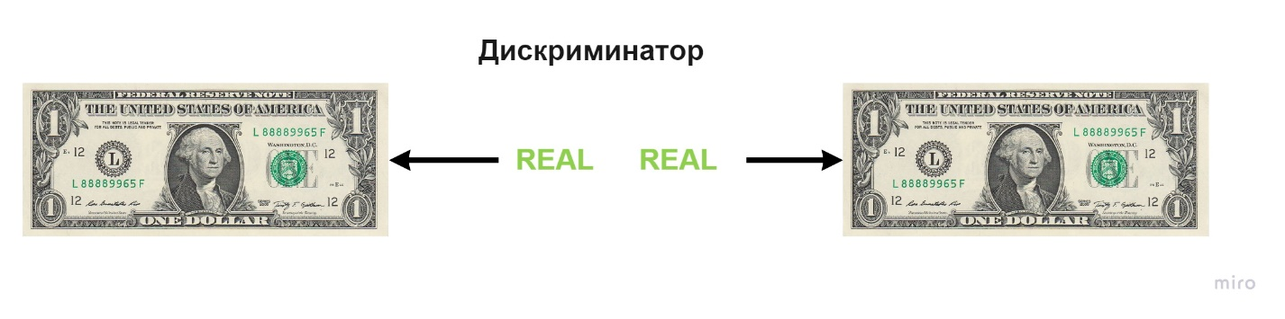На рисунке 6 спустя длительное время обучения, генератор создает настолько неотличимые от оригинала изображения, что дискриминатор начинает классифицировать сгенерированные данные как настоящие.

Рисунок 6 Сгенерированные изображения генератора спустя существенное кол-во итераций

# 1.3 Метрики для оценки качества алгоритма GAN

Из-за специфики GAN не существует уникальной метрики для измерения

качества сгенерированных данных. Одна из причин, почему до сих пор нет единой метрики для оценки качества моделей заключается в том, что

создается огромное количество модификаций GAN. Из-за громадного количества модификаций для каждой из них используются соответствующие метрики.

Поскольку не существует единой оценочной метрики, рассмотрим 2 широко используемые метрики для оцени качества алгоритма, которые являются стандартами качества работы моделей – это IS и FID. Также в качестве оценки качества алгоритма данные метрики будут оцениваться в практической части:

1.3.1 Inception Score (IS)*[6]*

IS измеряет качество и разнообразие сгенерированных выборок GANs. Для оценки входящего объекта используется предварительно обученный классификатор нейронной сети под названием Inceptionv3[7]. Эта модель была предварительно обучена на выборке из реальных изображений датасета Imagenet[8]. Данная предобученная модель способна распознавать более 1000 классов изображений. Метрика IS рассчитывается путем прогнозирования вероятностей сгенерированных выборок, а 1 образец (изображение как пример) строго классифицируется как один конкретный класс. Другими словами, предполагается корреляция низкой энтропии и высокого качества данных. Значение IS варьируется от 1 до количества классов классификатора. С помощью модели классифицируется большое количество сгенерированных изображений. В частности, прогнозируется вероятность принадлежности изображения к каждому классу. Затем вероятности суммируются в баллах, чтобы определить, насколько каждое изображение похоже на известный класс, и насколько разнообразен набор изображений в известных классах.

**Более высокий начальный балл** указывает на лучшее качество сгенерированных изображений**.**

Но не всегда высокий балл будет свидетельствовать о хорошем качестве модели в рамках IS метрики. Одна из основных проблем IS заключается в том, что она не может справиться «коллапс режимом». В этом случае все сгенерированные выборки GAN будут почти одинаковыми, но метрика

IS будет высокой, а сгенерированные изображения будут относиться к одному классу. При такой ситуации IS показатель будет высоким, а качество сгенерированных данных будет отвратительной.

Другая особенность IS метрики заключается в том, что она предназначена для измерения качества изображений, поскольку сама метрика использует классификатор изображений.

Также существуют различные аналоги IS метрики, такие как Mode Score[9] метрика, которая предназначена для учета распределения классов по данным и для отражения качества и разнообразия сгенерированных данных одновременно. Другим аналогом является m-IS[10] метрика, которая измеряет разнообразие данных на выходе в одной и той же категории классов для смягчения так называемого «коллапс режима».

1.3.2 Fréchet Inception Distance (FID)*[11]*

Fréchet Inception Distance (FID) – это метрика, которая вычисляет расстояние между векторами признаков, рассчитанными для реальных и сгенерированных изображений.

FID является наиболее часто используемой метрикой для измерения качества генерируемых изображений. Использование данной метрики для разных модификаций GAN архитектур позволяет сравнивать разные результаты, используя общую метрику.

Преимуществом FID метрики является учитывание шума данных, таких как Gaussian noice, Gaussian blur и других.

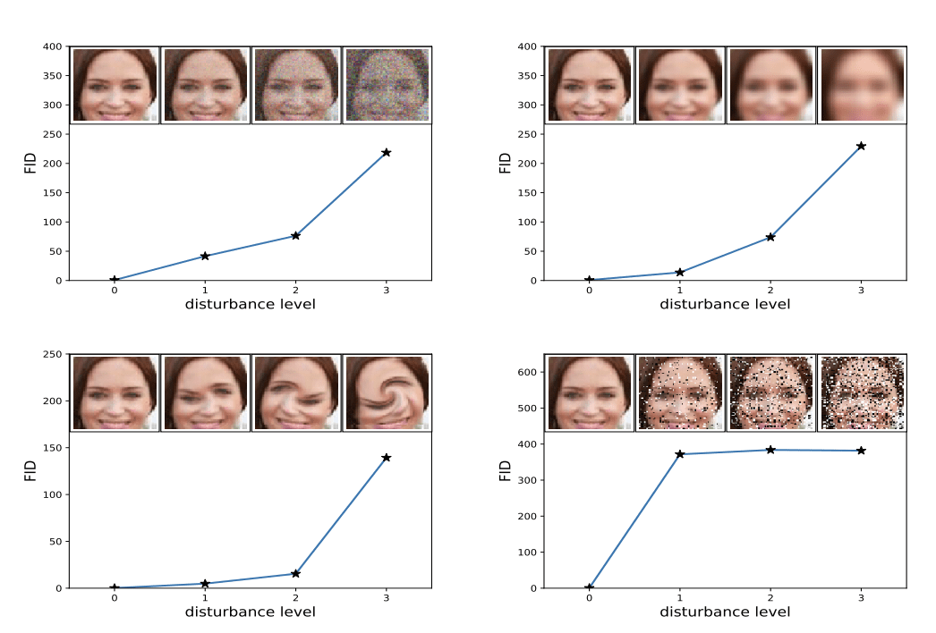**Более низкие оценки метрики указывают на то**, что две группы изображений более похожи или имеют более схожую статистику. Высокая оценка **равна 0**, что указывает на то, что две группы изображений идентичны.

Рисунок 7 Пример того, как повышенное искажение изображения коррелирует с высокой оценкой FID

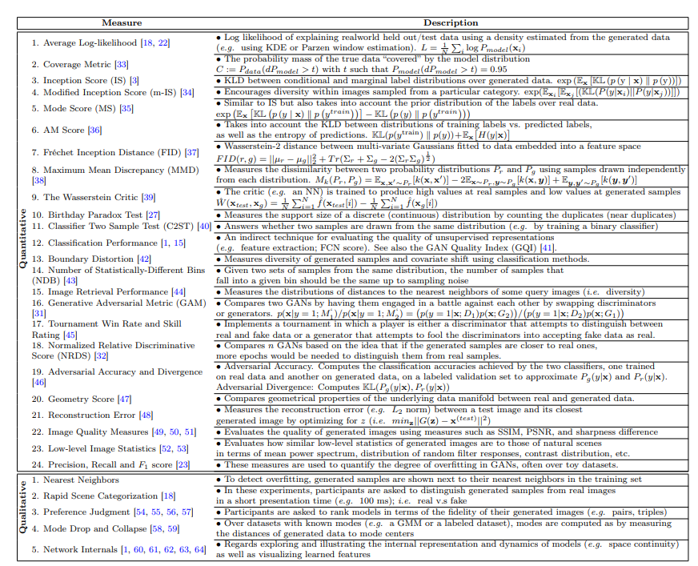На рисунке 8 показаны практически все метрики для оценки качества модели: GANs:

Рисунок 8 Все метрики для оценки качества GAN.

# 1.4 Вариации GAN

Исследователи продолжают создавать новые модификации GAN пополняя широкий спектр их применения. Далее будут рассмотрены популярные варианты GAN, чтобы разобраться в их возможностях и перспективах применения:

# 1.4.1 Wasserstein GANs[12]

Исследователи WGAN предложили новый алгоритм, который дал альтернативу традиционному обучению GAN в самом его начале популярности. Разработчики улучшили стабильность обучения модели и решили важную проблему коллапс режима. Приведем пример для понимания так называемой «ловушки дискриминатора».

Есть генератор, задача которого выдавать максимально правдоподобные изображения, к примеру лица людей. Но при «коллапс» режиме был шанс того, что генератор научиться создавать одни и те же одинаковые правдоподобные изображения на определенной выборке. Тогда в таком случае задача дискриминатора будет отклонять эти сгенерированные данные. При следующей итерации, к примеру дискриминатор застрянет в локальном минимуме, не сможет побороть генератор, т. к. для генератора не составит труда выдавать необходимый дискриминатору выход максимально правдоподобных, по мнению дискриминатора, изображений и не сможет выбраться из «коллапс режима».

Также WGAN использует отсечение веса для того, чтобы параметры модели оставались в предустановленных пределах диапазона. Несмотря на решение «коллапс режима», существует и модификации этой модели, такие как WGAN-GP[13], которая предлагает альтернативу отсечения весов с помощью штрафа градиента для того, чтобы штрафовать норму градиента дискриминанта.

1.4.2 Progressive GANs*[14]*

Исследователи ProGAN ввели новую методологию для создания изображений в высоком качестве. Основная идея заключается в том, что для обучения изображений в высоком качестве, ProGAN постепенно наращивает повышение качества самих изображений в процессе обучения генератора и дискриминатора. Таким образом при обучении генератора в лучшем качестве, он сравнивает результаты также и с качеством хуже для постоянного повышения качества изображения.

Что касается архитектуры ProGAN, то первыми слоями генератора являются изображения с низким качеством, а в последующих слоях качество изображения постепенно улучшается.

На рисунке 9 показано, что архитектура генератора и дискриминатора идентичная. Генератор получает из латентного пространства размер изображения 4x4, далее 8x8 и постепенно приходит к значению, выставленному в параметрах модели, тем самым изображение учится на своих же данных. Тем самым во время обучения новые блоки сверточных слоев постепенно добавляются в модель генератора и дискриминатора.

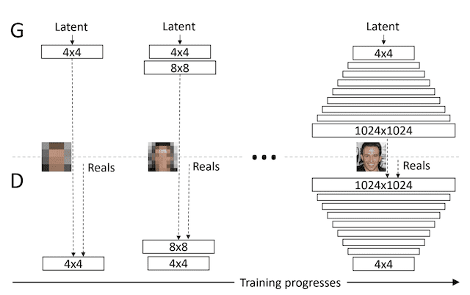Рисунок 9 Пример постепенного добавления слоев к моделям генератора и дискриминатора

1.4.3 Conditional GANs*[15]*

Условно-генеративную состязательная сеть cGAN обучаются на размеченном наборе данных и классифицируют каждый выбранный объект. cGAN предоставляют возможность за счет контроля условий по переменным корректировать работу генератора. В отличие от стандартного GAN, где произведение генератора контролируется случайным шумом z, в cGAN он контролируется еще и кодом c. В данном случае в качестве кода c может быть, как и какой-то константой (в случае со StyleGAN), так и дискретной или категориальной переменной. Такой же скрытый код c должен быть и у дискриминатора. На рисунке 10 предоставлена эта схема.

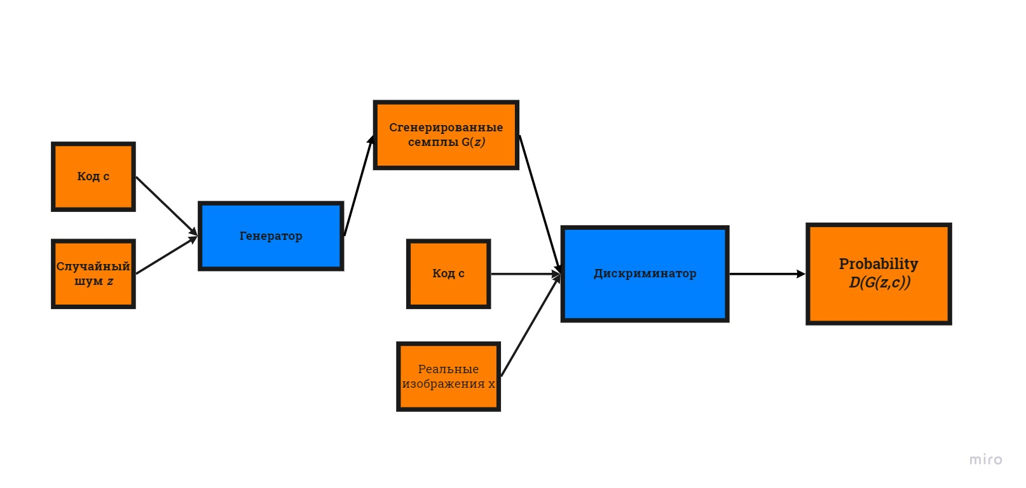**Существенным недостатком CGANs** заключается в том, что они не являются строго unsupervised и нужны какие-то дополнительные данные в виде размеченных данных, чтобы они работали корректно.

Рисунок 10. Схема cGAN

1.4.4 Image-to-Image Translation cGANs*[16]*

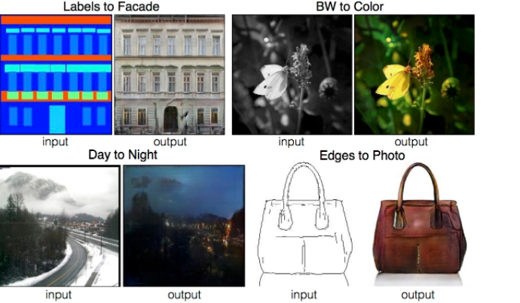Задача преобразования контуров изображения и ее отрисовкой решается с помощью pix2pix условной генеративно-состязательной сети. Архитектура pix2pix состоит из генератора, который взят из архитектуры U-Net[17] и дискриминатора, где в качестве классификатора выступает PatchGAN Особенностью модели pix2pix является отсутствие случайного вектора шума, т. к. задача генератора в таком случае заключается в сопоставлении входного изображения 𝑥 и выходного изображения.

Рисунок 11 Сгенерированные изображения pix2pi

1.4.5 CycleGANs*[18]*

CycleGAN преобразовывает изображения из одного набора данных в другой набор данных. Например, CycleGAN создал правое изображение ниже, когда в качестве входных данных было левое изображение. Модель использовала изображение лошади и преобразовало его в изображение зебры.

Обучающие данные для CycleGAN — это просто два набора изображений (в данном случае набор изображений лошадей и набор изображений зебры). Модель не требует меток или попарных соответствий между изображениями.

Главное отличие CycleGAN от стандартного GAN заключается в том, что он не генерирует изображения из случайного шума, а использует его вектора или само изображение, чтобы получить другую версию этого изображения. К примеру, было изображение лошади, а с помощью CGAN получилось создать зебру.

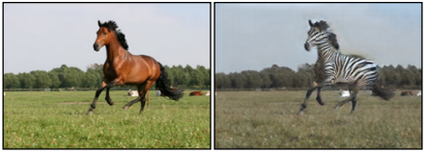

Рисунок 12 Сгенерированные изображения с помощью CycleGAN

1.4.6 Text-to-Image Synthesis GANs*[19]*

StackGAN с преобразованием текста в изображение принимает текст в качестве входных данных и создает изображения, которые правдоподобны и описываются текстом. Например, изображение цветка ниже было получено путем подачи текстового описания в GAN.

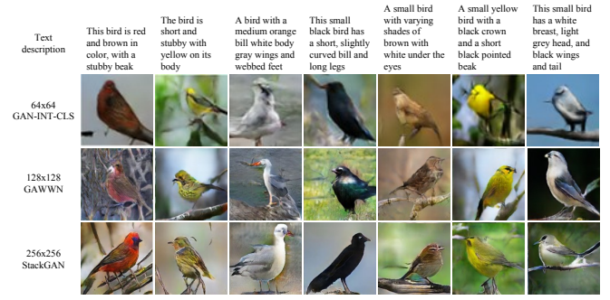В этой системе StackGAN может создавать изображения только из небольшого набора классов.

Рисунок 13 Примеры результатов StackGAN, GAWWN и GAN-INT-CLS в зависимости от текстовых описаний из тестового набора CUB.

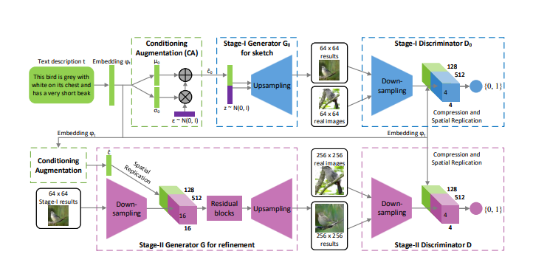Архитектура StackGAN:

Рисунок 14 Архитектура StackGAN

Генератор Stage-I рисует изображение с низким разрешением, набрасывая грубую форму и основные цвета объекта из заданного текста и закрашивает фон из случайного вектора шума. В зависимости от результатов 1-го этапа, Генератор Stage-II исправляет дефекты и добавляет убедительные детали в результаты Stage-I, создавая более реалистичное изображение с высоким разрешением.

1.4.7 Super-resolution GANs*[20]*

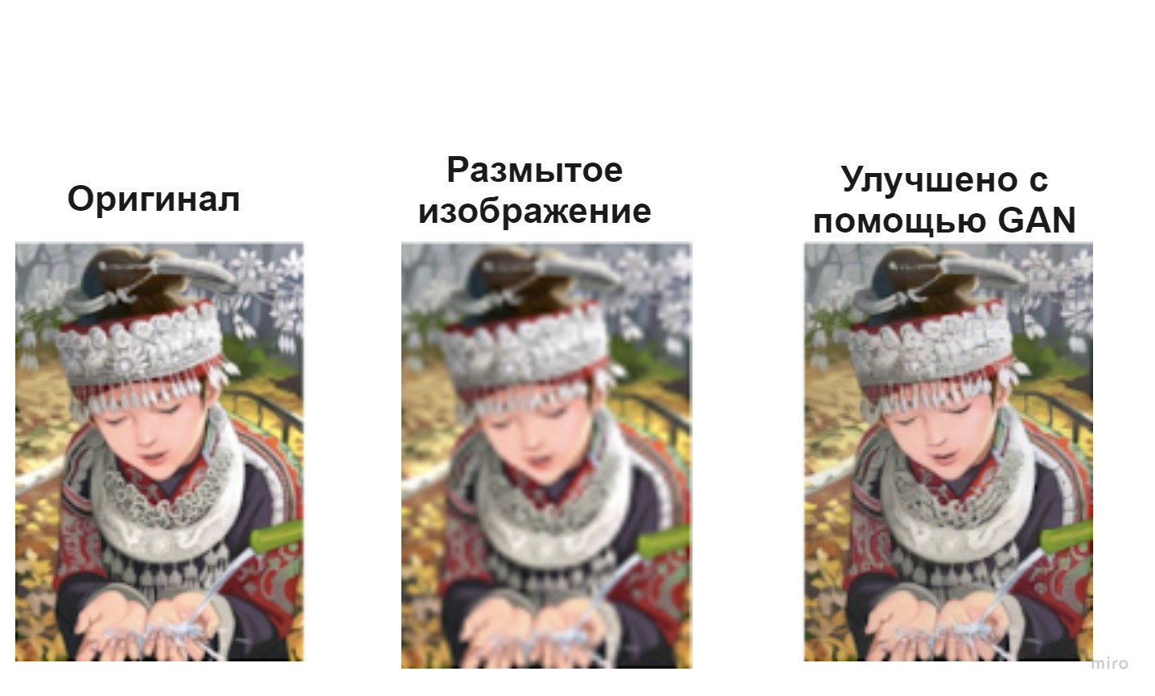GAN с высоким разрешением увеличивает разрешение изображений, добавляя детали там, где это необходимо, чтобы заполнить размытые области. Например, размытое изображение на рисунке 15 — это уменьшенная версия исходного изображения слева. Учитывая размытое изображение, GAN создал более четкое изображение справа:

Рисунок 15 Слева направо: бикубическая интерполяция, глубокая остаточная сеть, оптимизированная для MSE, глубокая остаточная генерация состязательная сеть, оптимизированная для потери более чувствительного к человеческому восприятию исходного изображения HR.

Изображение, сгенерированное GAN, очень похоже на исходное изображение, но если внимательно посмотреть на повязку, то можно увидеть, что GAN не воспроизвел рисунок звезды посередине повязки из оригинала. Вместо этого модель создала свой собственный правдоподобный шаблон, чтобы заменить сложный элемент в момент понижения частоты дискретизации.

Архитектура Генератора и Дискриминатора Super-Resolution GAN:

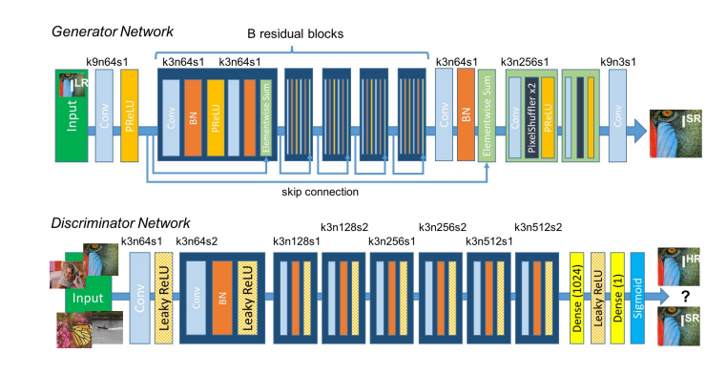Рисунок 16 Архитектура сети генератора и дискриминатора с соответствующим размером ядра (k), количеством карт признаков (n) и шаг (s), указанные для каждого сверточного слоя.

Общая идея этой архитектуры заключается в том, что для обучения генеративной модели генератора ее целью является постараться обмануть дифференцируемый дискриминатор, обученный различать изображения со сверхвысоким разрешением из реальных изображений. При таком подходе генератор может научиться создавать решения, которые очень похожи на реальные изображения, поэтому они классифицируются дискриминатором как правдоподобные.

1.4.8 Face Inpainting GANs*[21]*

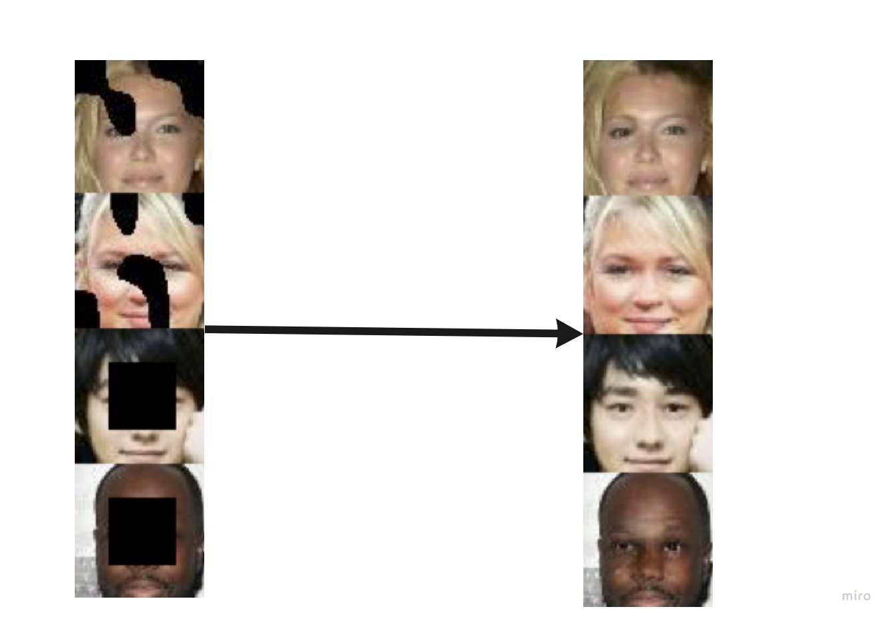Face Inpainting GAN используется для задачи дорисовывания семантического изображения. В задаче рисования фрагменты изображения затемняются, и система пытается заполнить недостающие фрагменты.

Рисунок 17 Пример дорисовки изображения с использованием Face Inpainting GAN

В данном подходе используется архитектура модели DCGAN, которая рассматривалась ранее.

Генерирующая модель генератора использует случайный 100-мерный вектор, взятый из равномерного распределения между [−1, 1] и генерирует изображение 64×64×3. Модель дискриминатора построена в обратном порядке. Входной слой изображение размером 64 × 64 × 3, за идут сверточные слои, где размер изображения равен ½ и количество каналов в два раза превышает размер предыдущего слой, а выходной слой представляет собой два класса softmax.

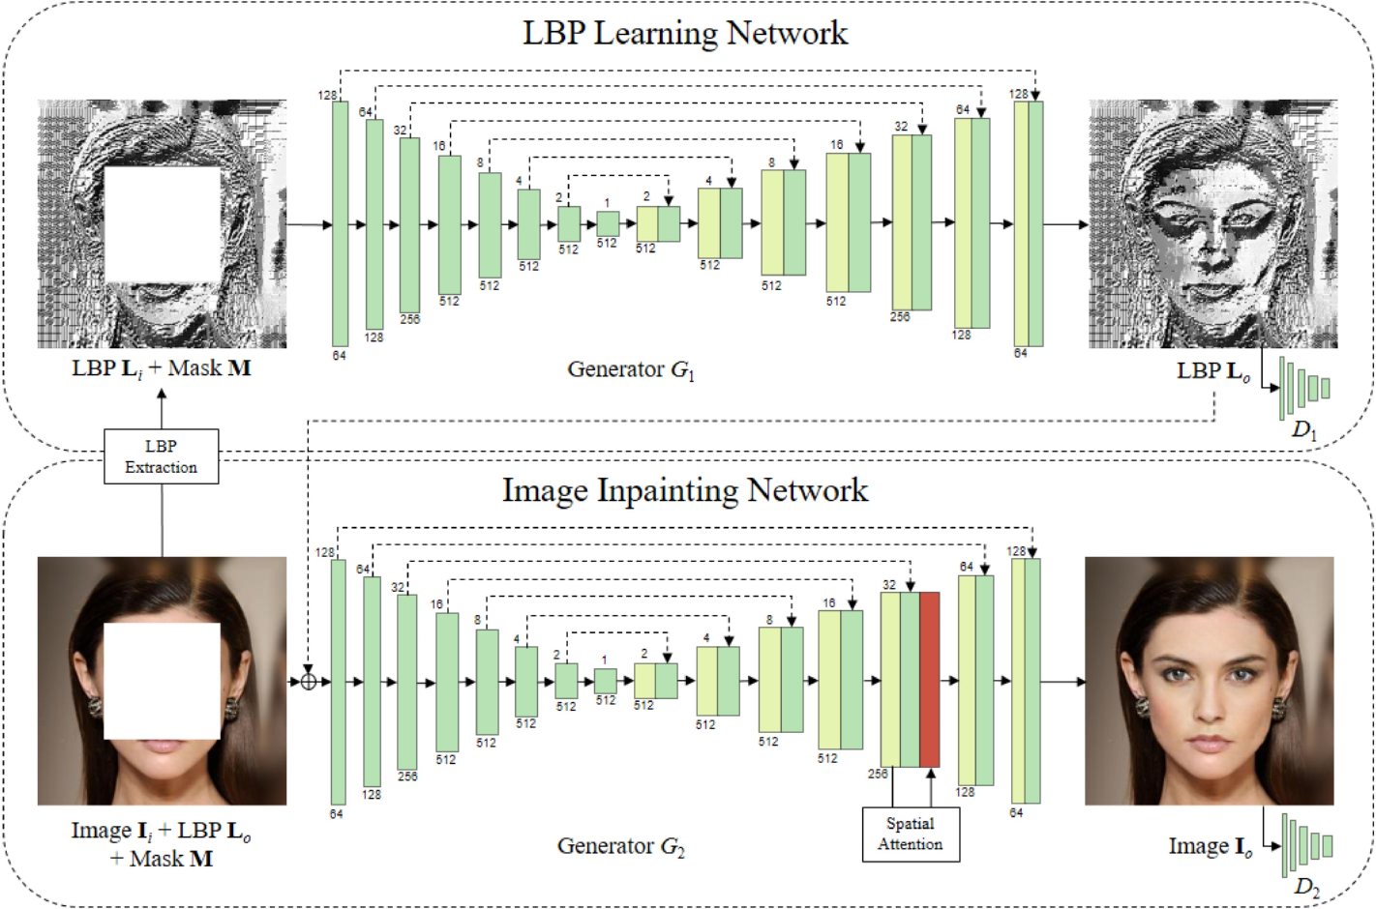Face Inpainting GAN относится к категории двухэтапных схем, которые показаны на рисунке 18

Рисунок 18 Обзор предлагаемой нами генеративной сети рисования. Обратите внимание, что слой пространственного внимания объединяется в декодере сети отрисовки изображения. Число над каждым слоем представляет размер разрешения, а число ниже означает размер измерения.

Различные конструкции этих двух этапов могут привести к совершенно разным изображениям.

Данная модель состоит из двух сетей: сети обучения LBP и сети рисования изображений. Первая сеть прогнозирует информацию LBP отсутствующей области, выступая в качестве наброска для задачи рисования изображения для второй сети. Сеть обучения LBP состоит из двух компонентов: генератор G1 и дискриминатор D1. Для G1 принимается упрощенная архитектура U-Net[22], состоящая из енкодера и декодера. В кодировщике каждый слой имеет свертку 4×4, Instance Norm[23] и LeakyReLU с α = 0.2. Декодер имеет симметричную структуру за исключением того, что свертка и LeakyReLU заменяются деконволюцией и ReLU[24]. Кроме того, пропуск соединений используется для объединения функций из каждого слоя кодировщика с соответствующим уровнем декодера. Экспериментально обнаружилось, что сверточные нейронные сети в исходной U-Net архитектуре[25] вносят незначительные улучшения в конечный результат окантовки изображения. Следовательно, урезается архитектура U-Net, удаляются лишние нейроны для того, чтобы уменьшить количество параметров модели, что существенно влияет на скорость обучения и обработки входящих данных. Основная причина, по которой выбирается LBP в первую очередь сети потому, что LBP содержит большее количество структурной информации по сравнению с альтернативами, например ребрами. На рисунке 19 показано различие между 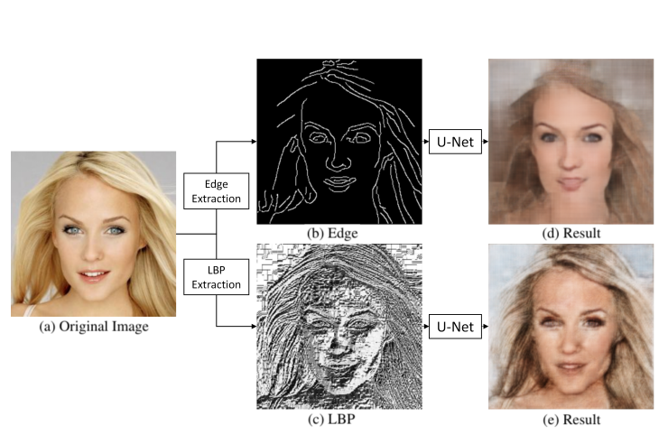LBP и отрисовкой контуров:

Рисунок 19 Пример реконструкции изображения по краям и признаку LBP и ребер

1.4.9 Text-To-Speech GANs*[26]*

Не все GAN генерируют изображения. Например, TTS GAN способен создавать синтезированную речь из текстового ввода.

TTS GAN – это генеративная модель, созданная для преобразования текста в речь. Модель обучается на датасете из человеческой речи с необходимыми признаками и соответствующим текстом.

На рисунке 20 показана архитектура TTS GAN, которая включает в себя генератор, в котором на входе подаются текстовые и звуковые признаки, а на выходе генерируется аудиосигнал, состоящий из 24 килогерц. Сам генератор состоит из 7 отдельных блоков, в котором каждый из которых – 2 остаточных блока. В финальном сверточном слое в качестве функции активации представляется tanh, который и создает одноканальный аудиосигнал.

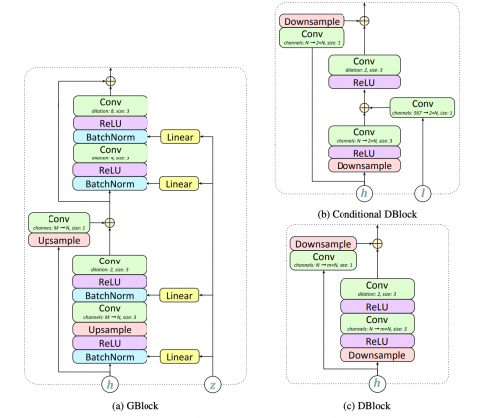Рисунок 20 Архитектура TTS GAN, состоящая из GBlock (генератора) и DBlock (дискриминатора)

На рисунке 21 показана архитектура дискриминатора, похожая на структуру генератора, но в ней отсутствует батч-нормализация. Также в дискриминаторе присутствует дополнительный блок для эмбеддингов лингвистических признаков, который добавляется к первому сверточному слою. Дискриминатор применяется к отдельным сгенерированным отрезкам аудио.

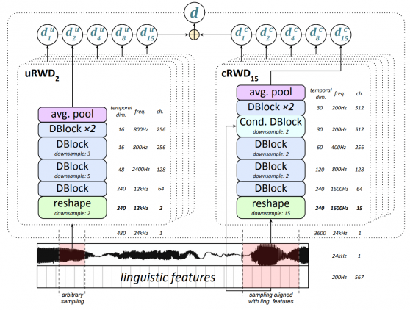Рисунок 21 Архитектура Дискриминатора

# 1.5 Diffusion models как альтернатива GANs

Denoising Diffusion Probabilistic Models (DDPM) являются новым способом генерации контента, отличающегося от привычных GANs и их модификаций.

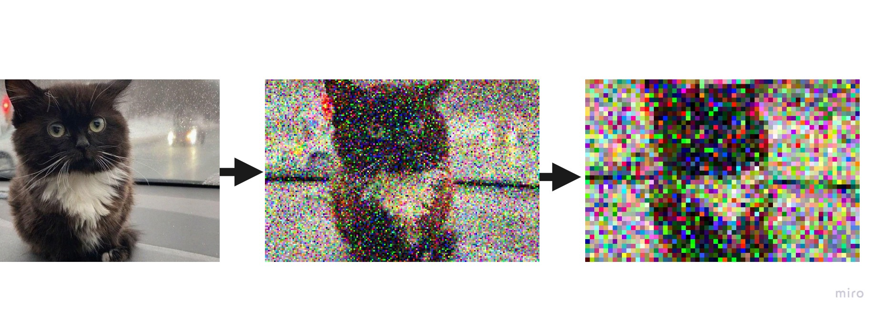Предположим, существует распределение данных $x_{0} \sim q(x_{0})$, где q – добавление шума в $x_{0}$. Иными словами, есть исходное изображение $x_{0}$, которое на каждой последующей итерации $q(x_{1}, …, x_{T} |x_{0})$ добавляет Гауссовский шум с конечным $x_{T}$ латентом со временем t и разбросом $β_{t}∈(0,1)$, который можно выбрать в параметрах, пример на рисунке 22.

Рисунок 22 Пример добавления Гауссовского шума в процессе обучения DDPM

Общая формула процесса обучения:

$$q\left(x_{1}, …, x_{T}\right| x_{0})≔ \prod_{t=1}^{T}{q\left( x_{t}\right| x_{t-1})}$$

Существует некоторое нормальное распределение $x_{t}$, которое будет центровано $\sqrt{1-}β_{t}x_{t-1}$ при диагональной ковариационной матрице $β_{t}I$ (упрощает вычислительные процессы).

В итоге при достаточно большом T и нормальном графике распределения $β_{t}$, конечный латент $x_{T}$ будет очень близок к изотропному распределению Гаусса. Таким образом, если известно точное обратное распределение $q\left( x_{t}\right| x_{t-1})$, можно создавать семплы, которые будут принадлежать $x_{T} \sim N(0,I)$, то возможно запустить данный процесс в обратном порядке и получить исходный образец $q(x_{0})$. Но т. к. все зависит от исходного распределения данных, то для приблизительного их расчёта используются нейронные сети:

$p_{θ}\left( x_{t}\right| x_{t-1})$:= $N(x_{t-1}; µ_{θ}\left(x_{t},t\right),\sum_{θ}{(x_{t},t))}$

В качестве входных значений нейронная сеть принимает финальное изображение $p_{θ}\left( x_{t}\right| x_{t-1})$, а в качестве выходных данных выводит **распределение** изображений, которые могли быть начальными изображениями без шума $µ_{θ}\left(x_{t},t\right)$. Задача нейронной сети проанализировать входное зашумленное изображение и выдать Гауссово распределение изображений, откуда это изображение могло произойти изначально.

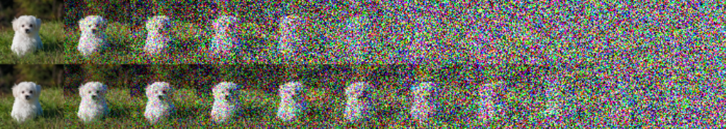

Рисунок 23 Процесс обучения нейронной сети при линейном и косинусном графике

При выставлении разных параметров скорости обучения получатся отличающиеся результаты.

На рисунке 23 показаны латентные семплы из линейного графика (сверху) и косинусного (снизу) при линейно расположенных значениях t от 0 до T.[27] Латенты в последней четверти изображений почти полностью зашумлены, в то время как при косинусном графике изображения добавляют шум медленнее.

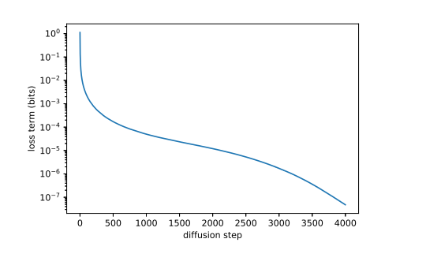Также следует отметить, что при разном отношении ${\tilde{β}}_{t}/β_{t}$ для каждого шага диффузии процесса будут различаться.

Рисунок 24 Соотношение функции потерь к n итерации

К примеру, на рисунке 24 показана функция потерь, которая при нулевом шаге будет иметь ${10}^{0}$ степени, в то время как после 4000 итераций функция потерь будет стремиться к ${10}^{-7}$ степени.

# 1.6 StyleGANs

Генеративно-состязательная сеть на основе «стиля» - StyleGAN, является расширением генератора, которое позволяет использовать скрытый код в качестве входных данных в различных точках модели для управления функциями сгенерированного изображения.

Архитектура StyleGAN генератора спроектирована таким образом, чтобы контролировать процесс синтеза изображений. StyleGAN генератор начинает обучение с постоянной переменной входа и регулирует стиль изображения на каждом слое свертки на основе скрытого кода, таким образом, контролирует вектора признаков изображения в разных масштабах.[28] Вместо того, чтобы брать точку в латентном пространстве, логика заключается в том, чтобы подавать данные через сеть эмбеддингов прежде, чем она будет предоставлена ​​​​в качестве нескольких входных данных для модели генератора. Кроме того, отдельно добавляется шум вместе с выводом эмбеддингов из сети.

Основная проблема генеративно-состязательных сетей заключалась в том, как научиться управлять процессом GAN для создания контента с желаемым результатом. Сеть генератора учится сопоставлять случайные входные данные со сложными выходными функциями, напоминающими обучающие данные во время обучения. Данный процесс создает запутанное скрытое пространство, в котором невозможно проверить изменения в скрытом коде и их влияние на семантические характеристики на выходе объекта.

# 1.6.1 Style-based generator

В StyleGAN используется своеобразная архитектура генератора. Традиционно в GAN латентный код поступает в генератор через входной слой (рисунок а), то есть в первый слой сети с прямой связью (feedforward network).

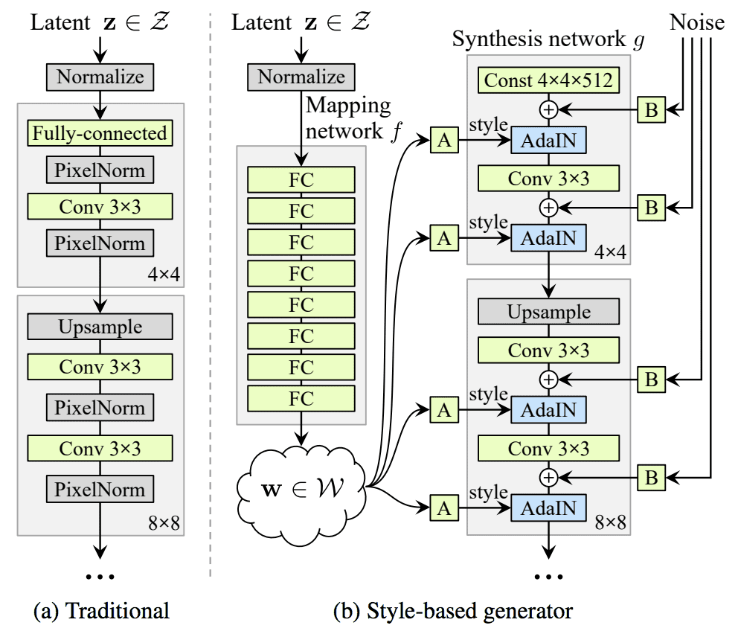В StyleGAN1 полностью исключается этот входной слой и вместо него используется константа (рисунок b).

Рисунок 25 Архитектура традиционного генератора и Style-based генератора

Разберемся поэтапно как работает StyleGAN:

1. Mapping и Style

Вместо того, чтобы подавать скрытый код $z$ во входной слой, $z$ во входном скрытом слое $Z$ использует нелинейную сеть, вводится в mapping network $f$, которая производит $w ∈ W$. В отличие от обычного GAN, где используется PixelNorm, в StyleGAN реализован стиль AdaIN, который будет подробно описан далее.

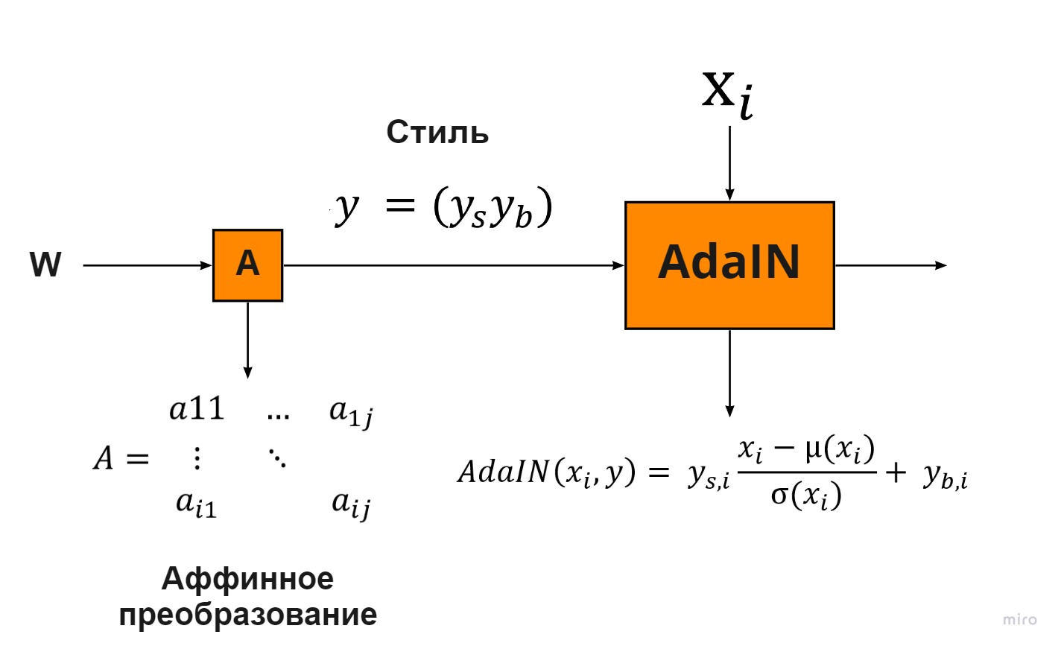Как работает AdaIN, который стилизует промежуточный feature map $x_{i}$ на рисунке 26.

Рисунок 26 Аффинное преобразование и AdaIN стиль

Выученное аффинное преобразование A преобразовывает скрытый код $w$ в стиль $y$. Следовательно, feature map $x_{i}$ нормализуется по µ и $σ$, а затем обратно денормализуется по стилю $y$.

1. Используемая константа

В традиционном GAN в качестве входных данных используется латентный код в первом слое синтеза. В StyleGAN это заменяется постоянным вектором. Это делается для упрощения архитектуры и начиная синтез изображения с изученного постоянного тензора 4 $×$ 4 $×$ 512.

1. Входной шум

В качестве входного шума используются входные данные для создания стохастических деталей (например, волосы, цвет глаз, форма ушей и т. д.). В качестве $B$ обозначается изученный коэффициент масштабирования.

Шум транслируется на каждый слой feature map с использованием изученных факторов $B$ и далее добавляется на каждый выходной слой соответствующей свертки.

1. Style-based

Для создания нового стиля изображения для смешивания стилей разных скрытых кодов используется смешанная регуляризация. К примеру, используем уже известную картинку кошечки для примера создания стиля входного изображения на рисунке 27:

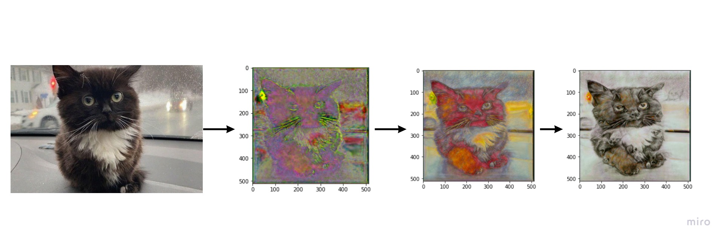Рисунок 27 Преобразование исходного изображения на основе стиля

В данном случае в качестве стиля было текстовое описание «Скетч черным карандашом».

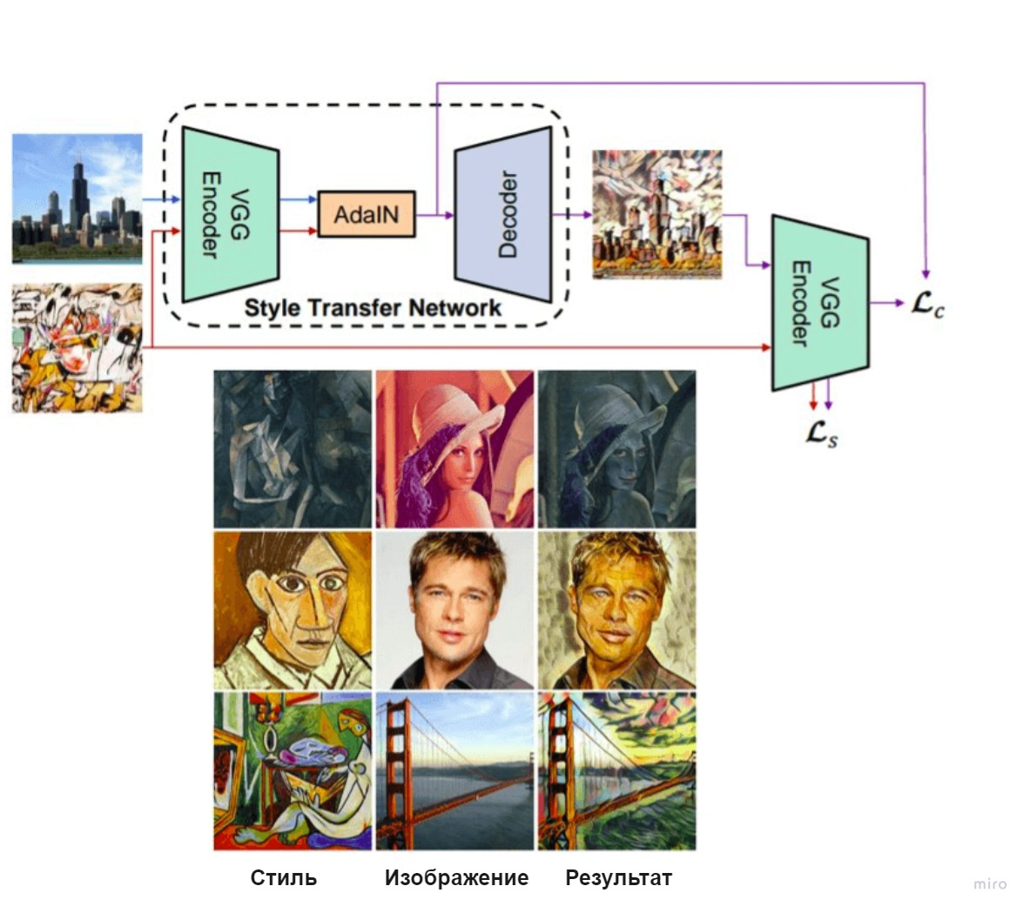Пример использования AdaIN на рисунке 28:

Рисунок 28 Архитектура AdaIN и ее результаты.

В данном случае показана простая версия энкодера-декодера, где в качестве стиля (style transfer) используется AdaIN.

Также можно заметить, что Synthesis network G очень похожа по своей архитектуре на ProgressiveGAN, который рассматривался в данной работе, где каждый слой начиная с малого 4x4 увеличивается в два раза и доходит до конечного качества изображения в 1024x1024, эта же проблема сохранится в StyleGAN2 и StyleGAN3.

Но это только первая версия StyleGAN, выпущенная в 2018 году. Актуальной версией на момент 2022 года является StyleGAN3, который выдает результаты в разы лучше первого StyleGAN, но обучение такой модели занимает в два раза больше времени и требует рекомендованных характеристик GPU с памятью 12 ГБ.

Основной задачей StyleGAN3 является решение проблемы «прилипания текстуры», которая возникает при переходе от одного seed к другому. С помощью новой версии в изображениях получается меньше артефактов, а также анимация перехода от одного seed к другому более плавная и реалистичная.

Цели каждой новой версии StyleGAN были следующими:

1. StyleGAN – создание синтезированных изображений в высоком качестве
2. StyleGAN2 – удаление артефактов в виде капель воды из StyleGAN
3. StyleGAN2-ada – для обучения StyleGAN2 с параметром ограниченного обучения (к примеру, --kimg=5000 для тренировки всего на 5к изображениях)
4. StyleGAN2-ada-pytorch – реализация в pytorch с упором на производительность, точность результатов и совместимость (часто используемая версия, которая в 2 раза медленней StyleGAN3, но разница в результатах несущественная)
5. StyleGAN3 – создание более плавных переходов и анимаций

*1.6.2 Практическая область применения StyleGANs для решения повседневных задач*

В первую очередь, это генерация уникального контента, который никак не будет нарушать авторские права. Можно создавать рекламные баннеры, ntf-коллекции, генерировать картины и многое другое, что может придумать и создать человек. Огромным минусом является сбор тестовых данных (для качественной модели минимум нужно 5000 изображений) и длительное обучение этих данных (для 10000 изображений на одной мощной GPU потребуется минимум 2 недели при обучении на GPU 1080ti), но существуют предобученные модели, которые решают эти проблемы.

Так, на момент написания статьи уже используются действенные методы для генерации данных по текстовому описанию (StyleCLIP, DALL-E 2) с отличными результатами и примерами на рисунке 29!

Рисунок 29 Примеры сгенерированных изображений с помощью DALL-E 2

Во-вторых, с помощью использования StyleGAN3 для манипулирования лицами, можно создавать точный портрет преступника и передавать полиции для повышения продуктивности органов власти.

В-третьих, генерация нового контента отлично подойдет в таких профессиях как модельер, дизайнер, архитектор и многие другие профессии, которые могли бы найти что-то новое для своей сферы. С помощью создания стиля AdaIN, можно накладывать стиль как на рисунке 28 и применять для автомобильных дизайнеров или для гейм-дизайнеров для создания игровых персонажей.

# **ГЛАВА 2. Практическое использование StyleGAN**

# 2.1 Цель эскперимента

В качестве итоговой цели эксперимента предполагается создать уникальные для конечного пользователя условия для генерации контента. В данном случае тема диссертации предполагает использовать сферу e-commerce для генерации изображений. В качестве данных онлайн-магазин будет использовать собственный ассортимент или похожий (предположим, ассортимент конкурентов) для генерации нового ассортимента на основе предпочтений клиента.

Есть 2 сценария, которые реализованы в диссертационной работе:

1. Генерация одежды со стороны пользователя по его предпочтениям на основе генеративно-состязательной сети StyleGAN.
2. Генерация контента на основе текстового описания заказчика, далее сгенерированное изображение загружается в модель и корректируется, а итоговое изображение можно использовать со StyleGANtuned (подстановка лица клиента в сгенерированное изображение), далее найти наиболее подходящий на стороне магазина товар.

Также в эксперименте использовались разные подходы к генерации изображений. На основе текстового описания использовалась модель ruDALL-E, а в качестве генерации контента использовались модели StyleGAN2-ada-pytorch и StyleGAN3 как последняя актуальная версия.

# 2.2 Информация об используемом датасете

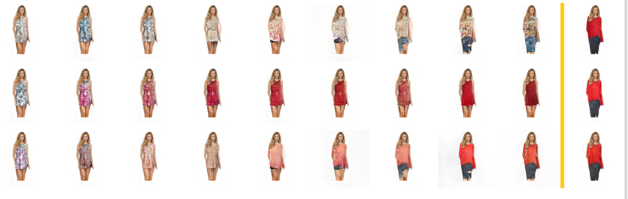В качестве тренировочных данных в диссертационной работе используется датасет из изображений в высоком качестве, взятый в закрытом доступе из набора DeepFashion, собранной Лабораторией Multimedia китайского университета в Гонг-Конге. Fashion Synthesis Benchmark включает в себя 78 979 изображений, выбранных из теста In-shop Clothing Benchmark.

Рисунок 30 Пример изображений из датасета DeepFashion

Также, В качестве дополнительного датасета используется уже предобученная модель 1024x512 на основе собранных 230 тыс. образов моделей, фиксирующих различные позы, сама модель обучалась на 40 тыс. из них.

# 2.3 Эксперимент

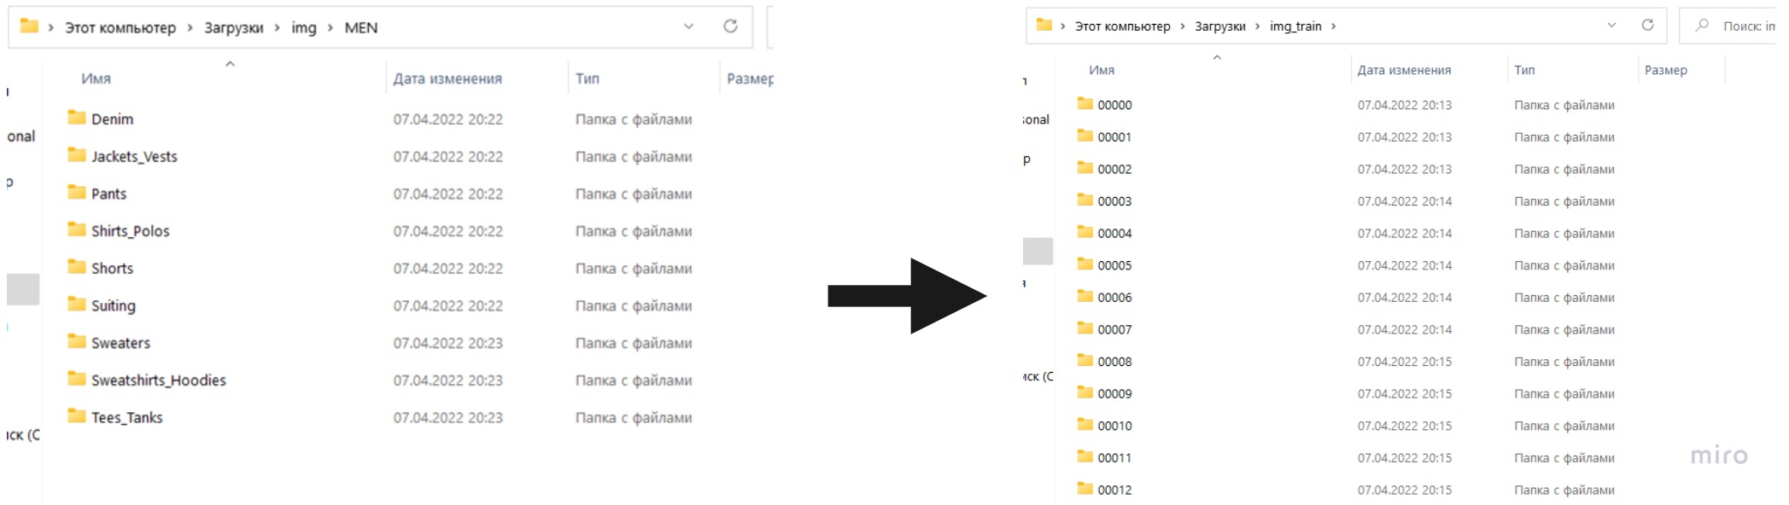Для обучения модели StyleGAN3 для начала нужно преобразовать изображения в необходимый формат для модели. В данном случае не все изображения были в формате 1024х1024, поэтому их нужно было обрезать в разрешение 512х512. С помощью встроенного пакета StyleGAN dataset_tool.py преобразовываем изображения в необходимый формат на рисунке 31.

Рисунок 31 Пример преобразования изначальных данных в тренировочные для StyleGAN3

Для преобразования используется команды:

python dataset_tool.py --source --dest --resolution=512x512

--source – источник начальных данных, --dest – заранее созданная пустая папка для преобразования данных, --resolution – разрешение, которое будет использоваться для обучения модели.

Следующим шагом идет обучение модели, также встроенный пакет train.py со своими параметрами:

python train.py --data --outdir --cfg=stylegan3-t --gpus=1 --batch=4 --gamma=6.6

-- resume --kimg

--cfg – конфиг, который можно использовать (stylegan2, stylegan3-r, stylegan3-t), --gamma – вес регуляризации R1, --kimg – кол-во картинок для обучения. В данном исследовании для получения адекватных результатов использовалось 5 тысяч изображений для обучения модели StyleGAN. Команда --resume отвечает за загрузку чекпоинтов, которые создаются в зависимости от параметра --snap, который отвечает за частоту создания. pkl модели. Так как в среднем модель обучается несколько недель, предельно важно выставлять создание чекпоинтов часто (раз в 6–12 часов), чтобы в любой момент можно было продолжить обучение модели.

Теперь о результатах эксперимента:

На рисунке 32 показан первый шаг инициализации модели, создается основа для обучения модели генератора.

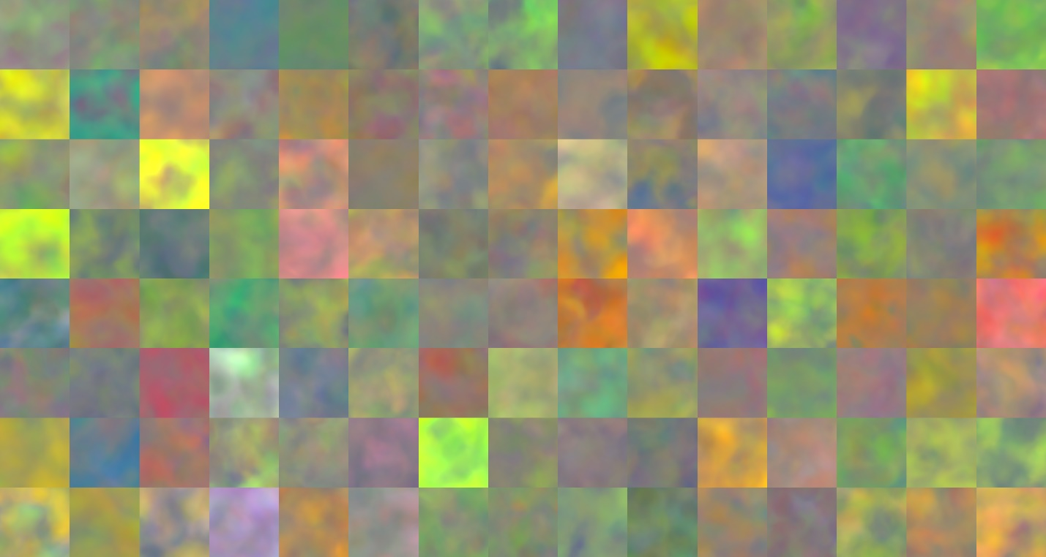

Рисунок 32 Ициниализация модели StyleGAN в процессе обучения.

Конечный результат, который принимает дискриминатор как наилучший и будет служить вектором обучения для дискриминатора на основе собранного датасета одежды 512x512, показан на рисунке 33.

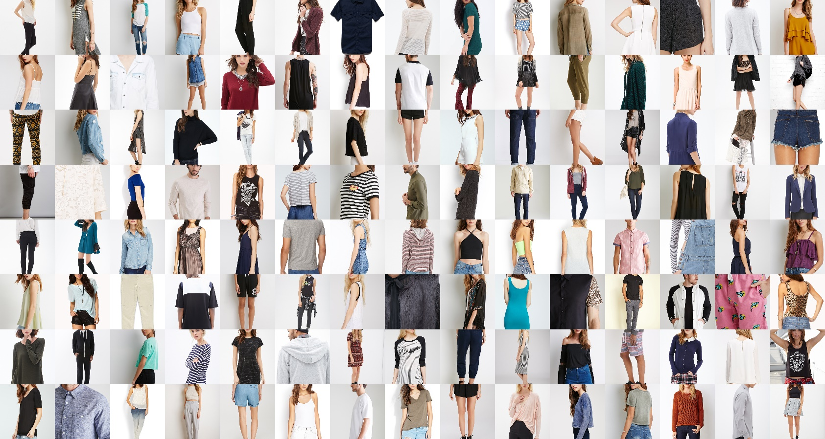Рисунок 33 Реальные изображения, на основе которых дискриминатор будет обучать генератор создавать реалистичные изображения

Как видно на рисунке 33, датасет не идеальный, так как на разных изображениях разный фон, поза, ракурс, что создает трудности для точного обучения StyleGAN. Процесс сбора изображений для тренировочных данных может занимать длительное количество времени, а также изображения должны соответствовать тематике для точной генерации данных. К примеру, на реальных изображениях практически не показаны лица моделей, но генератор смог за счет части лица сгенерировать свое представление моделей:

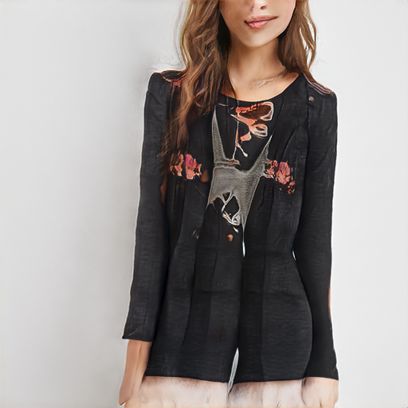Рисунок 34 Изображения моделей из ланентного пространства (SEED=110,111)

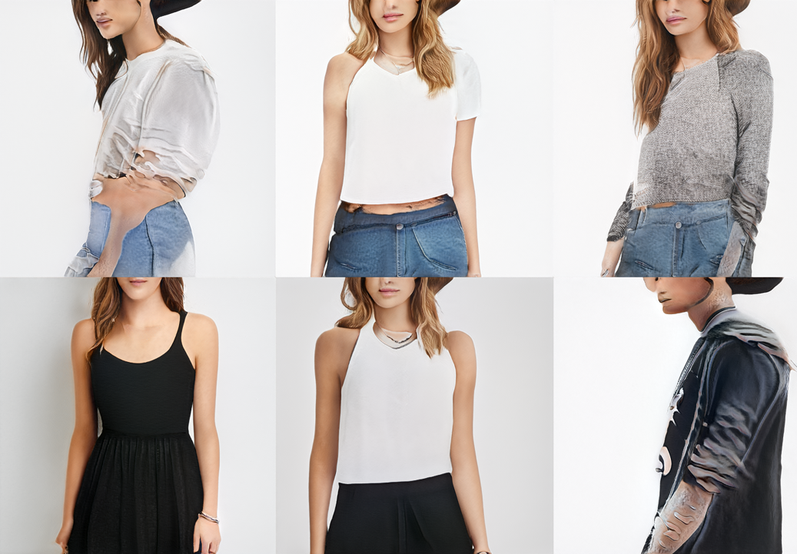Если посмотреть на изображения, которые создал генератор в конце обучения, то можно увидеть, что существует общий паттерн лиц:

Рисунок 35 Сет изображений под конец обучения

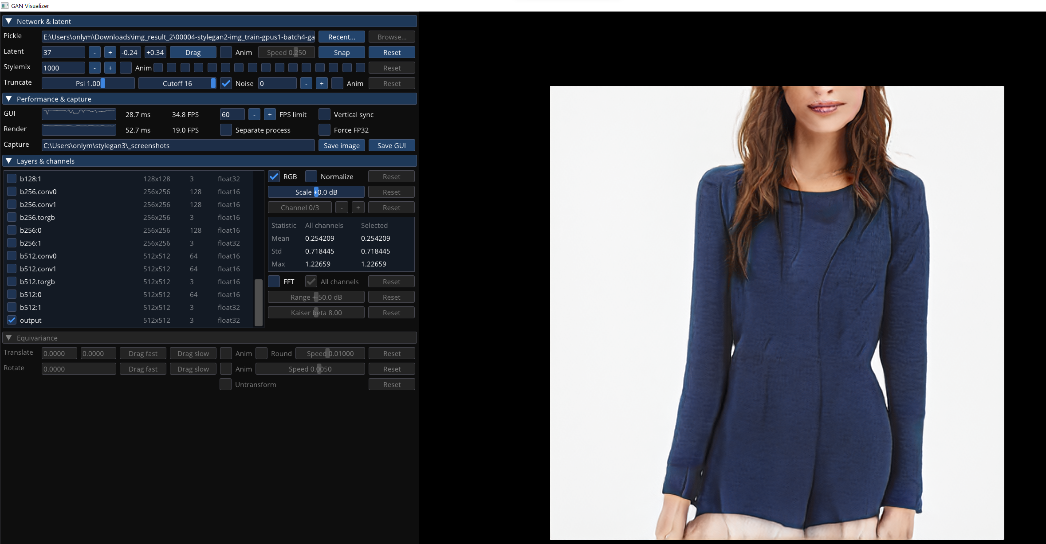Также, в StyleGAN3 встроен пакет visualizer.py,который можно использовать для изучения различных характеристик обученной модели:

Рисунок 36 GAN Visualizer

Теперь перейдем к возможностям управления латентного пространства.

В качестве примера возьмем сгенерированное изображение на рисунке 37:

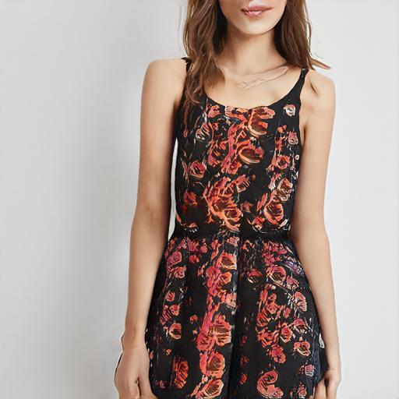

Рисунок 37 Сгенерированное изображение SEED=4022

Теперь можно выбрать направление движения латента и его шкалу. К примеру, сгенерируем 6 разных вариантов одежды на этой модели:

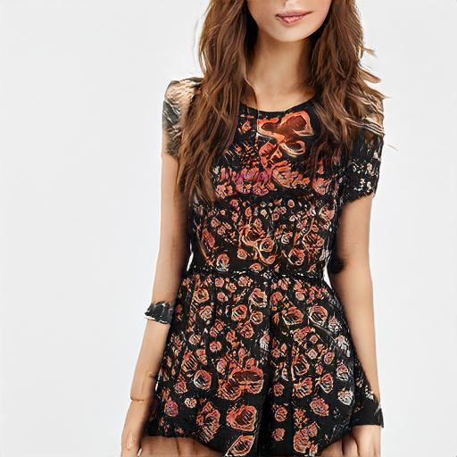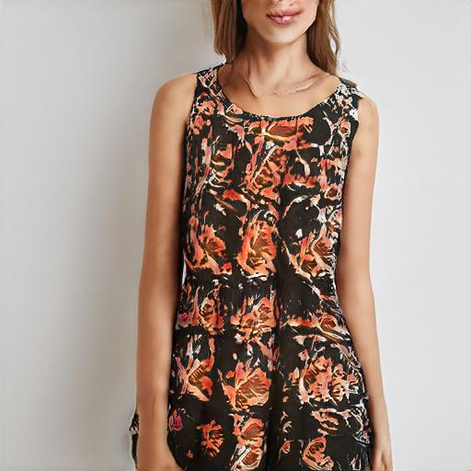

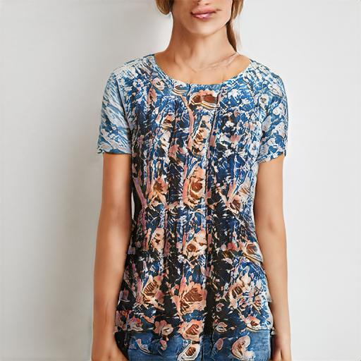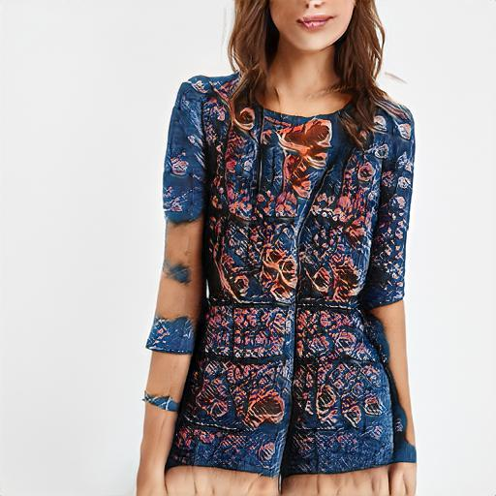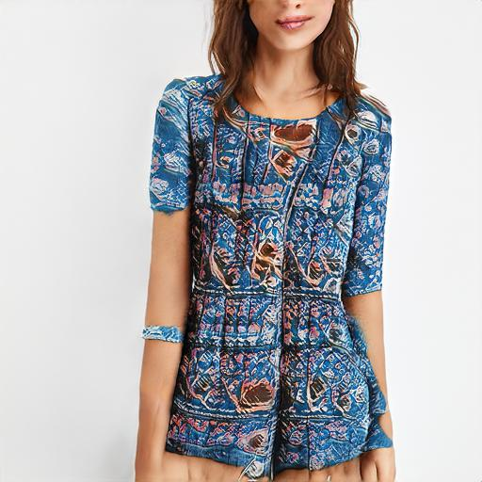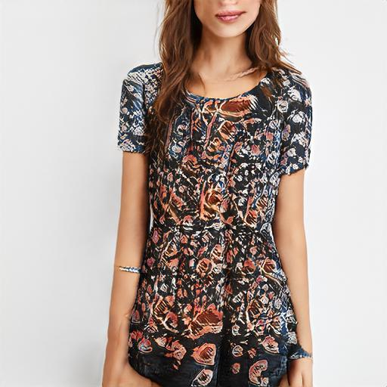

Рисунок 38 6 Сгенерированных изображений SEED=4022, гиперпараметры(MOVE_DIRECTION=1 SCALE=0)

Получились неплохие результаты несмотря на лица моделей, хотя это можно было бы исправить собранным датасетом и более длительным обучением модели (если бы модели в подавляющем большинстве были с лицами, то и лица были бы более четкими).

Теперь разберем пример генерации изображений на датасете, обученном на 1024 × 512 stylegan_human_v2, обученный на StyleGAN2. Процесс обучения аналогичен предыдущему. Взглянем на результаты эксперимента.

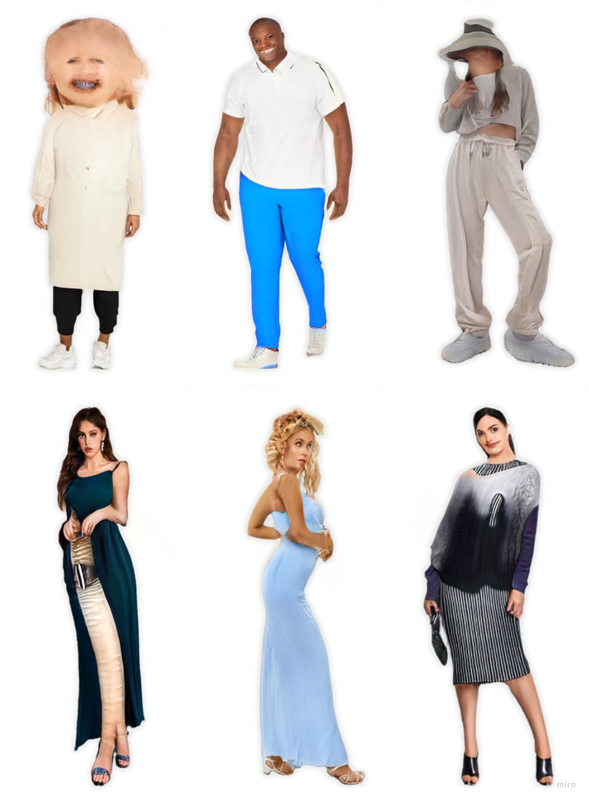Интересные необычные варианты, которые получились на рисунке 39:

Рисунок 39 Сгенерированные на предобученной модели необычные варианты

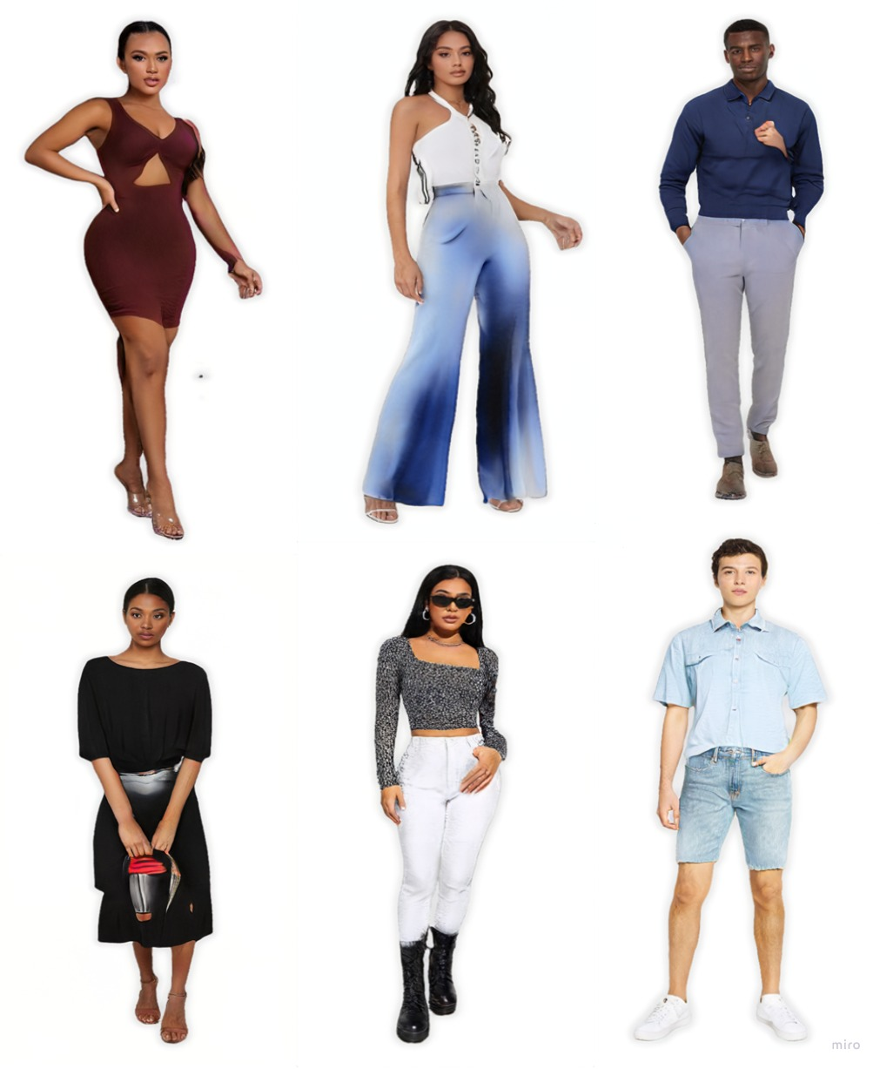Варианты, которые получились довольно реалистично на рисунке 40:

Рисунок 40 Сгенерированные на предобученной модели лучшие варианты

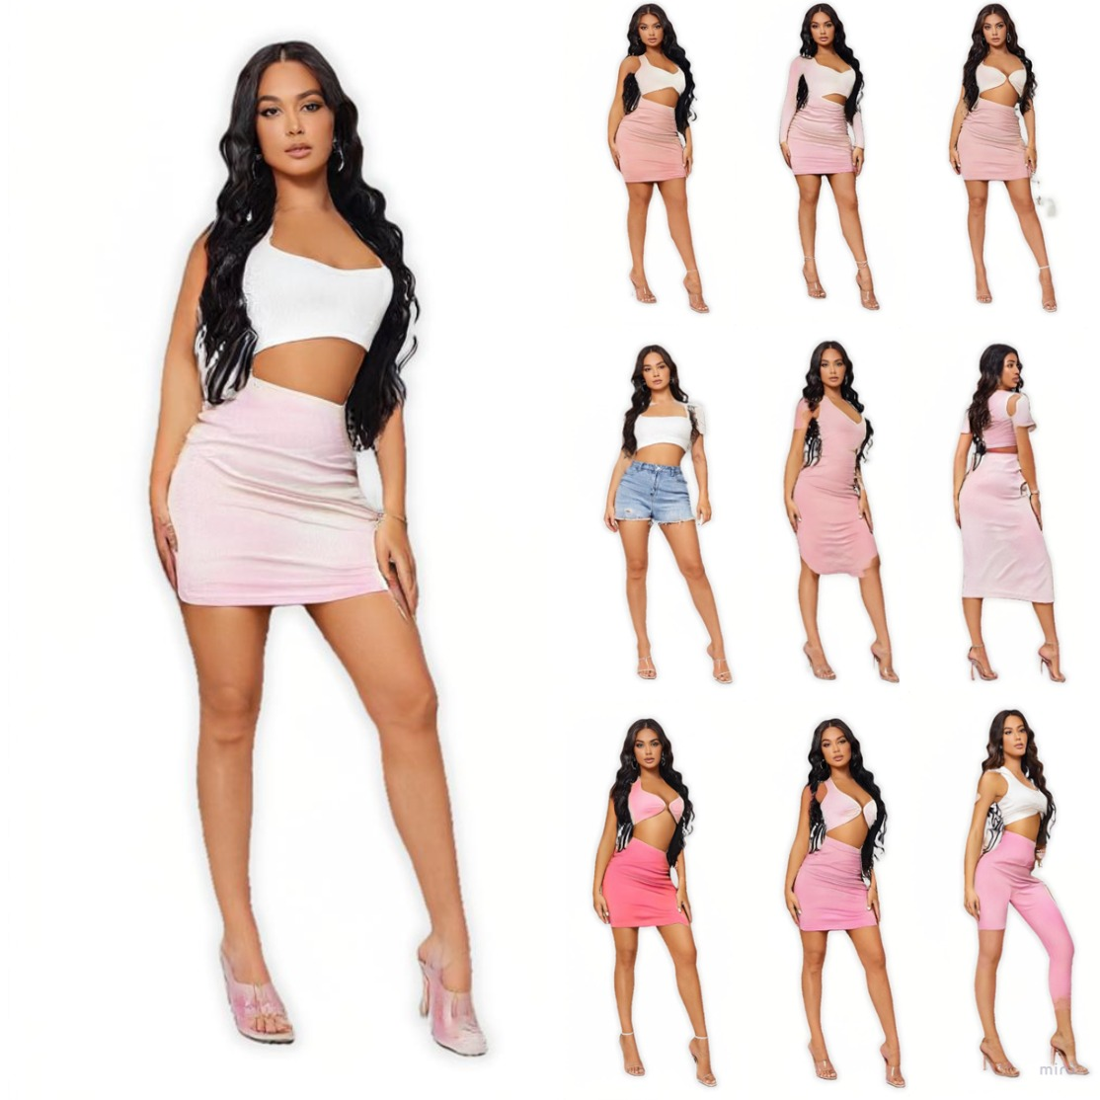Аналогично прошлому датасету, сгенерируем различную одежду на одном человеке. В качестве примера возьмем SEED=443 на рисунке 41:

Рисунок 41 Пример сгенерированных изображений с изменением латентного движения SEED=443

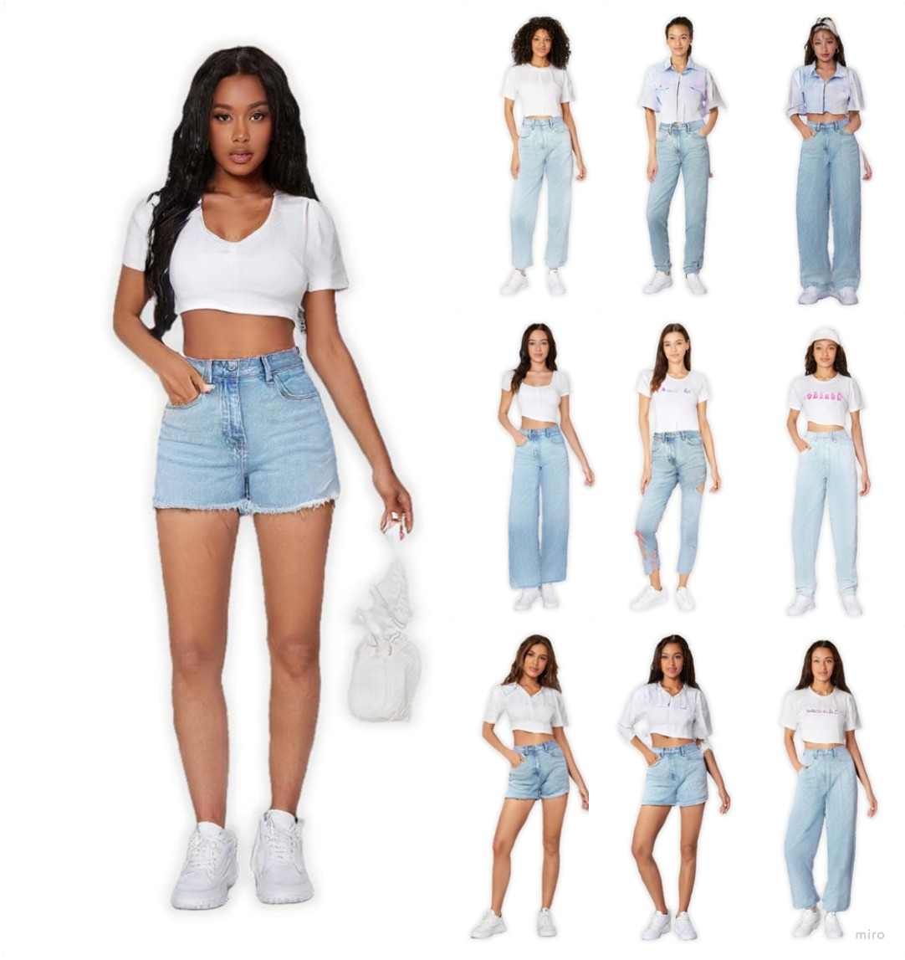Еще один пример, SEED=248 на рисунке 42:

Рисунок 42 Пример сгенерированных изображений с изменением латентного движения SEED=248

Теперь перейдем к реализации данного проекта и ее потенциальной реализации в продакшне и получения финансовой выгоды для будущей компании, которая попробует реализовать данный подход. Web-app приложение было реализовано на Streamlit, но можно использовать и FastAPI, FLASK, Gradio и другие веб-фреймворки. В качестве инструментов использовались обученные модели на StyleGAN2 и StyleGAN2-ada-pytorch на основе fashion-моделей. С помощью слайдера оформлены веб-страницы с разным функционалом:

1. Информация о проекте:

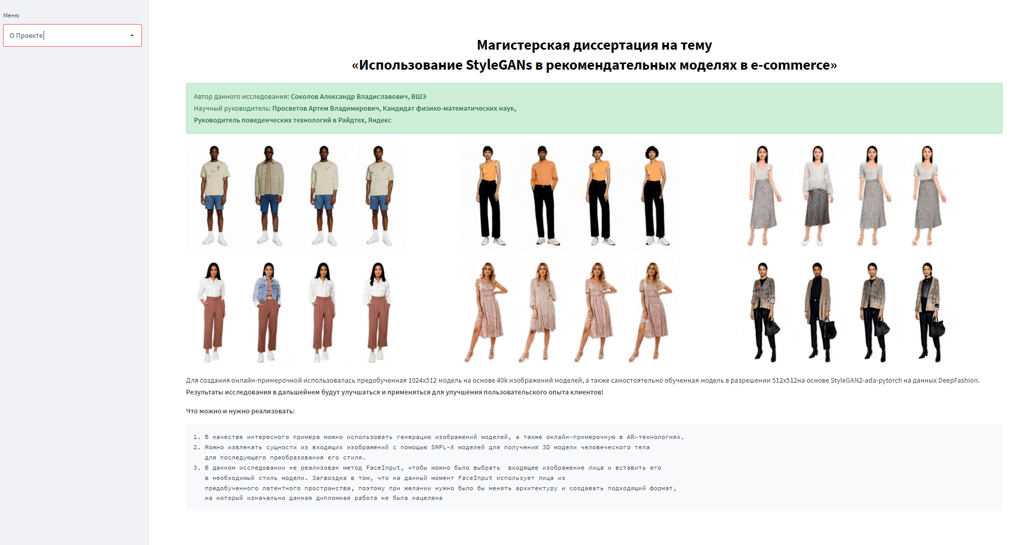В данном блоке указана вся информация о проекте, его методах реализации и будущих планах с использованием AR, SMPL и других интересных технологий для улучшения пользовательского опыта

Рисунок 43 Титульная страница проекта в Streamlit

1. Исследование первого латентного пространства

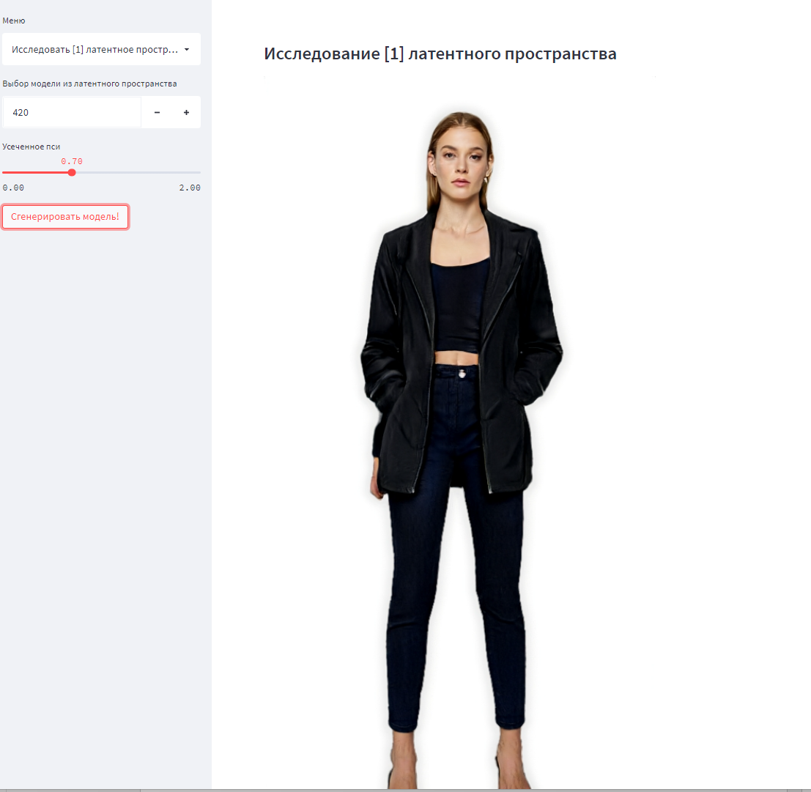Здесь в качестве модели используется 1024x512 предобученная модель, где можно выбирать сам номер латента (seed) и смотреть результаты генерации:

Рисунок 44 Интерфейс Исследования [1] латентного пространства в приложении Streamlit

1. Создание моделей и манипулирование первым стилем

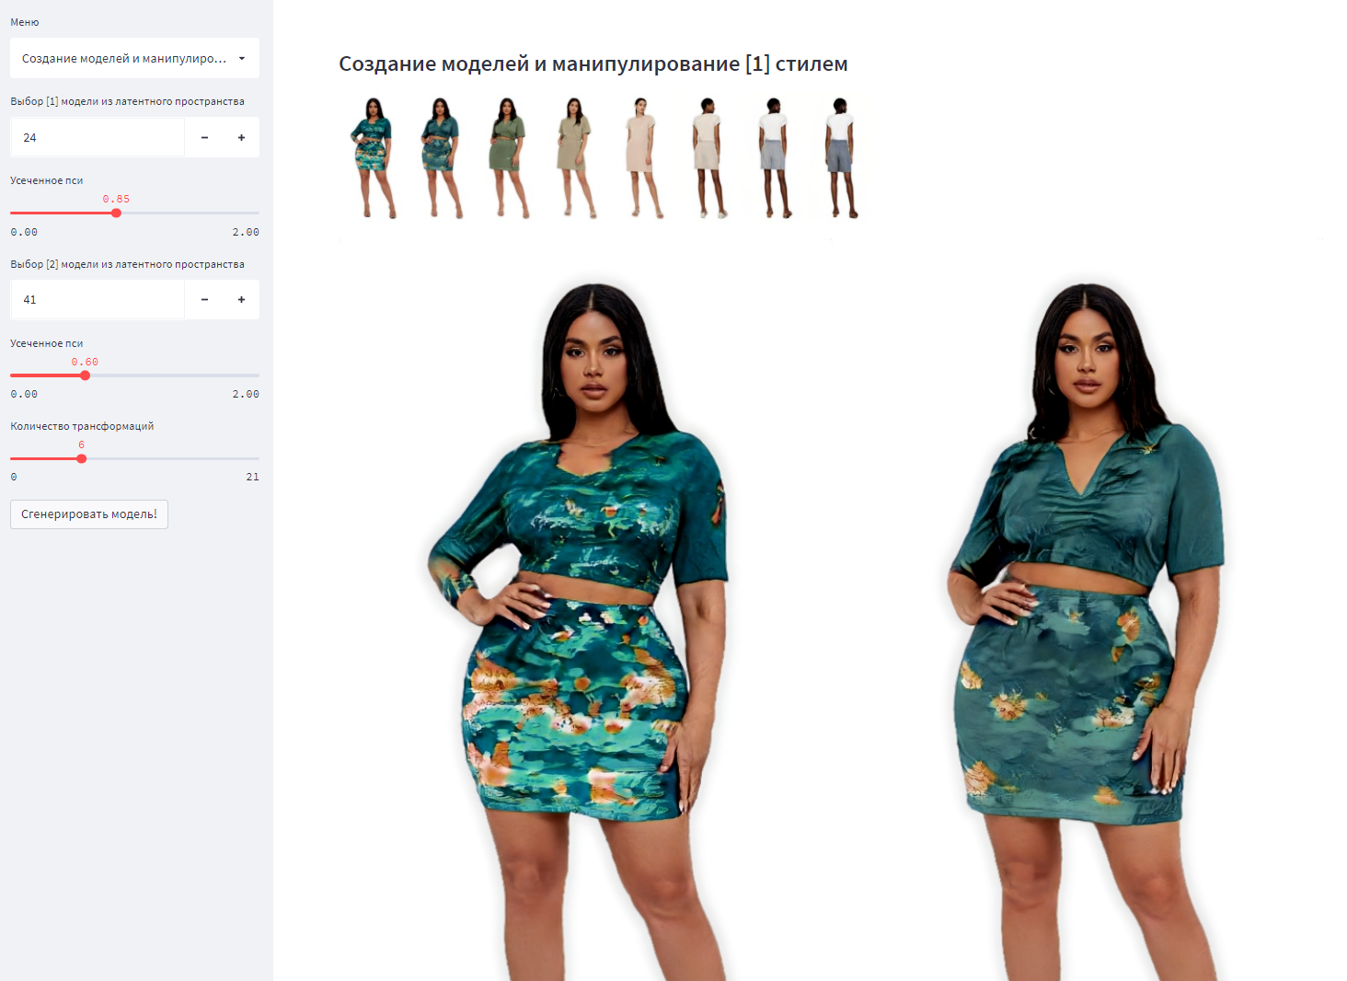В этом блоке реализован выбор двух моделей с их последующим преображением с помощью StyleGAN стиля, а также можно выбрать количество преображений модели.

Рисунок 45 Интерфейс Создания моделей и манипулирование [1] стилем

1. Исследование второго латентного пространства

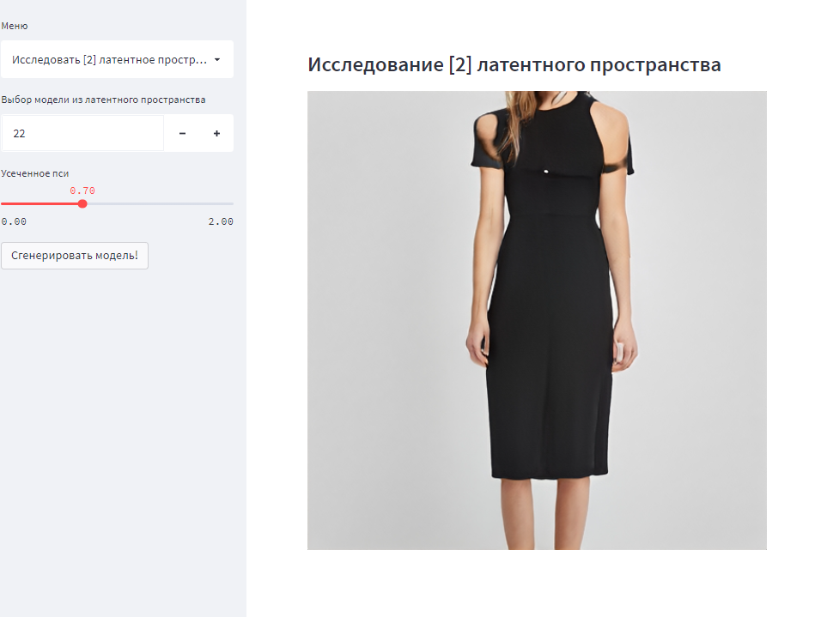Здесь в качестве модели используется 512х512 самостоятельно обученная модель, где реализован такой же функционал, что в первом примере

Рисунок 46 Интерфейс Исследования [2] латентного пространства в Streamlit

1. Создание моделей и манипулирование вторым стилем

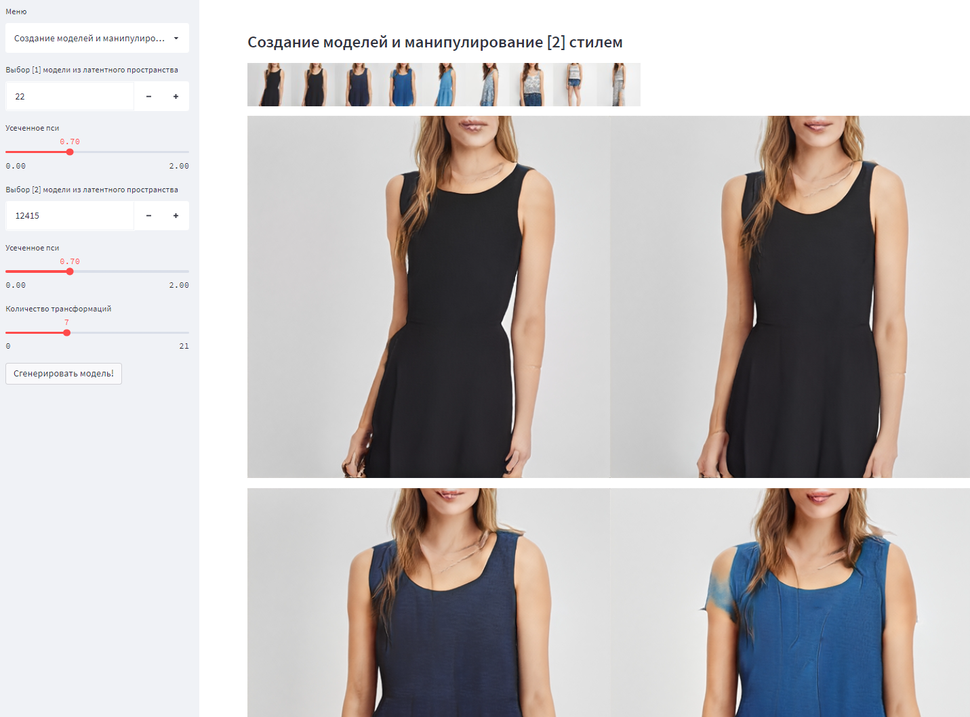То же самое, только с использованием 512х512 модели.

Рисунок 47 Интерфейс Создания моделей и манипулирование [2] стилем в Streamlit

1. Генерация изображений на основе текста

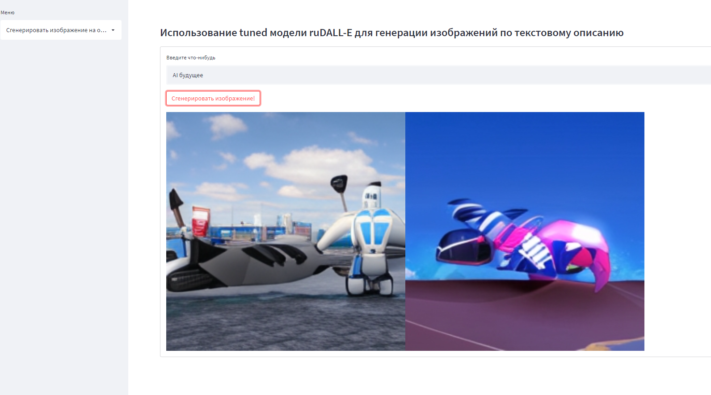В этом блоке используется генерация изображений по текстовому описанию с помощью ruDALL-E. Для увеличения быстроты генерации изображений было сокращено количество слоев с 8 до 3, но качество изображения было ухудшено.

Рисунок 48 ruDALL-E tuned модель на основе streamlit web-приложения

Мой Github с реализацией исследовательского проекта можно найти по ссылке: https://github.com/himawariq/StyleGANs_SokolovAV

# 2.4 Итоговые количественные результаты

В данном эксперименте после обучения модели получились следующие результаты, а также сравнение ее с предобученными, которые обучались на TeslaV100:

|  |  |  |  |  |  |  |  |
| --- | --- | --- | --- | --- | --- | --- | --- |
| Конфигурация | Разрешение | Кол-во изображений | 1 GPU | 2 GPU | 4 GPU | 8 GPU | GPU mem |
| **StyleGAN2 config-e (используемая модель)** | 512x512 | 5000 | ± 14 d | - | - | - | 8.6 GB |
| config-f | 1024x1024 | 10000 | 27 d | 14 d | 7 d | 4 d | 13.3 GB |
| config-e | 1024x1024 | 25000 | 35 d | 18 d | 9 d | 5 d | 8.6 GB |

Метрики качества:

|  |  |  |  |  |  |
| --- | --- | --- | --- | --- | --- |
| Метрика | **StyleGAN2 (используемая модель)** | FFHQ config f | 1 GPU 1080TI | 2 GPU TeslaV100 | Описание метрики1 |
| FID50k_full | **20.234** | **2.84** | 2h 36m 37s | 14 min | Frechet Inception Distance против полного набора данных |
| KID50k_full | 0.010 | - | 1h 06m 27s | 14 min | Kernel Inception Distance против полного набора данных |
| IS50k_mean | **4.052** | **5.13** | 48m 27s | 13 min | Inception Score |
| PR50k3_precision | 0.424 | - | 2h 49m 59s | 12 min | Precision & Recall |
| PR50k3_recall | 0.014 | - | 12 min |

По итогам исследовательской работы были выполнены следующие задачи:

1. Изучена теоретическая и практическая часть применения StyleGANs, изучены актуальные модификации GANs, которые активно используются во многих сферах деятельности в разных имплементациях.
2. Были выполнены поставленные задачи и больше, а именно применение StyleGANs в e-commerce, реализация использования управления латентным пространством, генерацией изображений от одного латента к другому, а также создания изображения на основе текста.
3. Для получения более точного результата генерации изображений нужно закладывать минимум ~1 месяц для обучения модели при условии отсутствия предобученной модели или сильной GPU (TeslaV100, A100 и т. д.) и выбирать минимум 10000 изображений для красочного обучения модели. Также в качестве альтернативы для обучения можно использовать облачные сервисы. К примеру Google Collab Free, где скорость обучения на StyleGAN3 будет ~2000k/img, но придется выставлять примерные чекпоинты для сохранения модели до 12 часов использования, иначе модель не сохранится. Также придется каждый раз продолжать обучения с последнего сохраненного чекпоинта, что затрудняет и увеличивает время обучения.
4. Лучшей моделью соотношением производительность/время является модель StyleGAN2-ada-pytorch. Она в 2 раза быстрее обучается на изображениях и не уступает в качестве StyleGAN3. Также в процессе изучения имплементаций StyleGANs были изучены актуальные версии генерации изображений на основе текста (StyleCLIP), методы вставки лица при генерации изображения (FaceInput) и многие другие новые имплементации.
5. Было реализовано и объединено воедино использование StyleGAN и генерация изображений на основе текста ruDalle с помощью веб-приложения Streamlit, чтобы любой пользователь мог повторить данное исследование.
6. На IT рынке уже существует пара запросов для создания онлайн-примерочных, что позволяет при поставленной исследователю задаче реализовать данный подход, что сильно изменит представление пользователей о свободе выбора и взаимопониманию между ритейлером и пользователем.
7. Дальнейшее исследование в рамках использования StyleGAN будет применяться для реальных людей с использованием AR-технологий, созданию 3D образа с необходимой одеждой с помощью SMPL-X моделей, а также продвигать идею новых отношений между пользователем и ритейлером, дополняя рекомендательные модели.

# **ЗАКЛЮЧЕНИЕ**

Использование генеративно-состязательных моделей способствует созданию новых методов взаимодействия с клиентом. Использование генератора и дискриминатора не ограничено изображениями или видео. Их можно использовать в любых целях, если правильно настроить входные данные и, следовательно, создавать новые архитектуры под соответствующую задачу.

В ходе исследования были выявлены сильные и слабые стороны использования StyleGANs, а также создано веб-приложение, близкое к реальным онлайн-примерочным в магазине.

Сильными сторонами использования StyleGANs является отсутствие привязанности к какой-либо сфере деятельности, поскольку результаты модели напрямую зависят от обучающей выборки, которую соберет будущий исследователь. Кроме того, с каждым годом создаются все более точные модели для генерации контента на основе текстового описания, такие как ruDALL-E, StyleCLIP, DALL-E 2 от OpenAI и многие другие модификации, которые дают современному обществу создавать поистине уникальный контент с помощью современных технологий. Другой положительной особенностью StyleGANs является возможность манипулирования векторами признаков латентного пространства, что позволяет с помощью усеченного пси менять цвет одежды или его форму, цвет глаз или волос, а также прочие признаки, которые можно использовать для исследования латентного пространства.

Однако у таких мощных инструментов для генерации контента есть свои недостатки. Первым из них, несомненно, является высокая стоимость современных GPU, которые требуют серьезной нагрузки на длительное время. Соответственно, оставляя свой ПК на несколько недель, исследователю приходится тратить существенное количество денег на электроэнергию, уделять много времени обучению таких StyleGAN моделей. Следующим недостатком, вытекающим из прошлого пункта, является неопределенность результатов модели. К примеру, при обучении StyleGAN3 модели в 512х512 качестве, не указанном в эксперименте, были получены неудовлетворительные результаты – нечеткие и неадекватные результаты модели, следовательно, значительное количество ресурсов и времени на их создание было потрачено неэффективно. Другим минусом является отсутствие достаточного количества предобученных моделей, что усложняет работу исследователя, когда он только начинает свою работу со StyleGAN, а результаты нужны в максимально ограниченное время.

В данном исследовательском проекте также было реализовано web-приложение, дающее возможность любому пользователю воссоздать проект точь-в-точь, что позволяет самостоятельно разобраться в том, как работает та или иная модель, каким образом ее обучать и получать сгенерированное видео или изображение.

Следующим этапом для улучшения полученных результатов и применения новых технологий будет являться:

1. Использование онлайн-примерочной с применением AR-технологий;
2. Извлечение сущностей из входящих изображений с помощью SMPL-X моделей для получения 3D модели человеческого тела и накладывания разного вида одежды;
3. Использование метода FaceInput для выбора входящего изображения лица покупателя и преобразования модели уже этим с лицом. Таким образом человек сможет примерить виртуальную одежду непосредственно на себя без физического присутствия в магазине или доставки одежды на дом для примерки.

Подводя итог, можно утверждать, что использование StyleGANs и модификаций GANs являться отличным дополнением рекомендательным моделям. Создание онлайн-примерочных в данном случае позволяет покупателю взаимодействовать с продуктом, что повышает шансы на мгновенную покупку, а также улучшает рекомендательные системы за счет механизма обратной связи от пользователя, фотографически точной генерации, решение проблемы холодного старта.

# **СПИСОК ИСПОЛЬЗОВАННЫХ ИСТОЧНИКОВ И ЛИТЕРАТУРЫ**

Arjovsky M., Chintala S., Bottou L. Wasserstein generative adversarial networks //International conference on machine learning. – PMLR, 2017. – С. 214-223.

Goodfellow I. et al. Generative adversarial nets //Advances in neural information processing systems. – 2014. – Т. 27.

Gotmare A. et al. A closer look at deep learning heuristics: Learning rate restarts, warmup and distillation //arXiv preprint arXiv:1810.13243. – 2018.Karras T., Laine S., Aila T. A style-based generator architecture for generative adversarial networks //Proceedings of the IEEE/CVF conference on computer vision and pattern recognition. – 2019. – С. 4401-4410

Gulrajani I. et al. Improved training of wasserstein gans //Advances in neural information processing systems. – 2017. – Т. 30.\

Gurumurthy, S., Sarvadevabhatla, R. K., and Radhakrishnan, V. B. Deligan : Generative adversarial networks for diverse and limited data, 2017.

Hong Y. et al. How generative adversarial networks and their variants work: An overview //ACM Computing Surveys (CSUR). – 2019. – Т. 52. – №. 1. – С. 1-43.

Isola P. et al. Image-to-image translation with conditional adversarial networks //Proceedings of the IEEE conference on computer vision and pattern recognition. – 2017. – С. 1125-1134.

Karras T. et al. Progressive growing of gans for improved quality, stability, and variation //arXiv preprint arXiv:1710.10196. – 2017.

Karras T., Laine S., Aila T. A style-based generator architecture for generative adversarial networks //Proceedings of the IEEE/CVF conference on computer vision and pattern recognition. – 2019. – С. 4401-4410.

Kokate P., Joshi A. D., Tamizharasan P. S. An Empirical Comparison of Generative Adversarial Network (GAN) Measures //Advances in Communication and Computational Technology. – Springer, Singapore, 2021. – С. 1383-1396.

Krizhevsky A., Sutskever I., Hinton G. E. Imagenet classification with deep convolutional neural networks //Advances in neural information processing systems. – 2012. – Т. 25.

Ledig C. et al. Photo-realistic single image super-resolution using a generative adversarial network //Proceedings of the IEEE conference on computer vision and pattern recognition. – 2017. – С. 4681-4690.

Liu M. Y. et al. Generative adversarial networks for image and video synthesis: Algorithms and applications //arXiv preprint arXiv:2008.02793. – 2020.

Mirza M., Osindero S. Conditional generative adversarial nets //arXiv preprint arXiv:1411.1784. – 2014.

Nair V., Hinton G. E. Rectified linear units improve restricted boltzmann machines //Icml. – 2010.

Nichol A. Q., Dhariwal P. Improved denoising diffusion probabilistic models //International Conference on Machine Learning. – PMLR, 2021. – С. 8162-8171.

Nowozin, S., Cseke, B., and Tomioka, R. f-gan: Training generative neural samplers using variational divergence minimization, 2016.

O. Ronneberger, P. Fischer, and T. Brox, “U-net: convolutional networks for biomedical image segmentation,” in Proc. Int. Conf. Med. Image Comput. Computer-Assisted Int. Springer, 2015, pp. 234–241.

Ronneberger O., Fischer P., Brox T. U-net: Convolutional networks for biomedical image segmentation //International Conference on Medical image computing and computer-assisted intervention. – Springer, Cham, 2015. – С. 234-241.

Ronneberger O., Fischer P., Brox T. U-net: Convolutional networks for biomedical image segmentation //International Conference on Medical image computing and computer-assisted intervention. – Springer, Cham, 2015. – С. 234-241.

Salimans T. et al. Improved techniques for training gans //Advances in neural information processing systems. – 2016. – Т. 29.

Szegedy C. et al. Inception-v4, inception-resnet and the impact of residual connections on learning //Thirty-first AAAI conference on artificial intelligence. – 2017.

Ulyanov D., Vedaldi A., Lempitsky V. Instance normalization: The missing ingredient for fast stylization //arXiv preprint arXiv:1607.08022. – 2016.

Višˇnovský J. et al. The Cold-start Problem: Minimal Users’ Activity Estimation //Proceedings of the Workshop on Recommender Systems for Television and Online Video in conjuction with RecSyS. – 2014

Yang S. et al. Statistical parametric speech synthesis using generative adversarial networks under a multi-task learning framework //2017 IEEE Automatic Speech Recognition and Understanding Workshop (ASRU). – IEEE, 2017. – С. 685-691.

Yeh R. A. et al. Semantic image inpainting with deep generative models //Proceedings of the IEEE conference on computer vision and pattern recognition. – 2017. – С. 5485-5493.

Zhang H. et al. Stackgan: Text to photo-realistic image synthesis with stacked generative adversarial networks //Proceedings of the IEEE international conference on computer vision. – 2017. – С. 5907-5915.

Zhu J. Y. et al. Unpaired image-to-image translation using cycle-consistent adversarial networks //Proceedings of the IEEE international conference on computer vision. – 2017. – С. 2223-2232.

# 2) Generative Adversarial Networks (GANs) - 한땀한땀 딥러닝 컴퓨터 비전 백과사전**ПРИЛОЖЕНИЕ**

Рисунок 1 Прогресс в генерации человеческого лица

Рисунок 2 Обратное распространение в обучении генератора.



Рисунок 3 Обратное распространение в обучении дискриминатора.

Рисунок 4 шаг обучения GAN

Рисунок 5. Сгенерированные данные генератора спустя N итераций.

Рисунок 6 Сгенерированные изображения генератора спустя существенное кол-во итераций

Рисунок 7 Пример того, как повышенное искажение изображения коррелирует с высокой оценкой FID

Рисунок 8 Всевозможные метрики для оценки качества GAN.

добавляются в модель генератора и дискриминатора.

Рисунок 9 Пример постепенного добавления слоев к моделям генератора и дискриминатора

Рисунок 10. Схема cGAN



Рисунок 11 Сгенерированные изображения pix2pi



Рисунок 12 Сгенерированные изображения с помощью CycleGAN

Рисунок 13 Примеры результатов StackGAN, GAWWN и GAN-INT-CLS в зависимости от текстовых описаний из тестового набора CUB.



Рисунок 14 Архитектура StackGAN

Рисунок 15 Слева направо: бикубическая интерполяция, глубокая остаточная сеть, оптимизированная для MSE, глубокая остаточная генерация состязательная сеть, оптимизированная для потери более чувствительного к человеческому восприятию исходного изображения HR.

Рисунок 16 Архитектура сети генератора и дискриминатора с соответствующим размером ядра (k), количеством карт признаков (n) и шаг (s), указанные для каждого сверточного слоя.

Рисунок 18 Пример дорисовки изображения с использованием Face Inpainting GAN

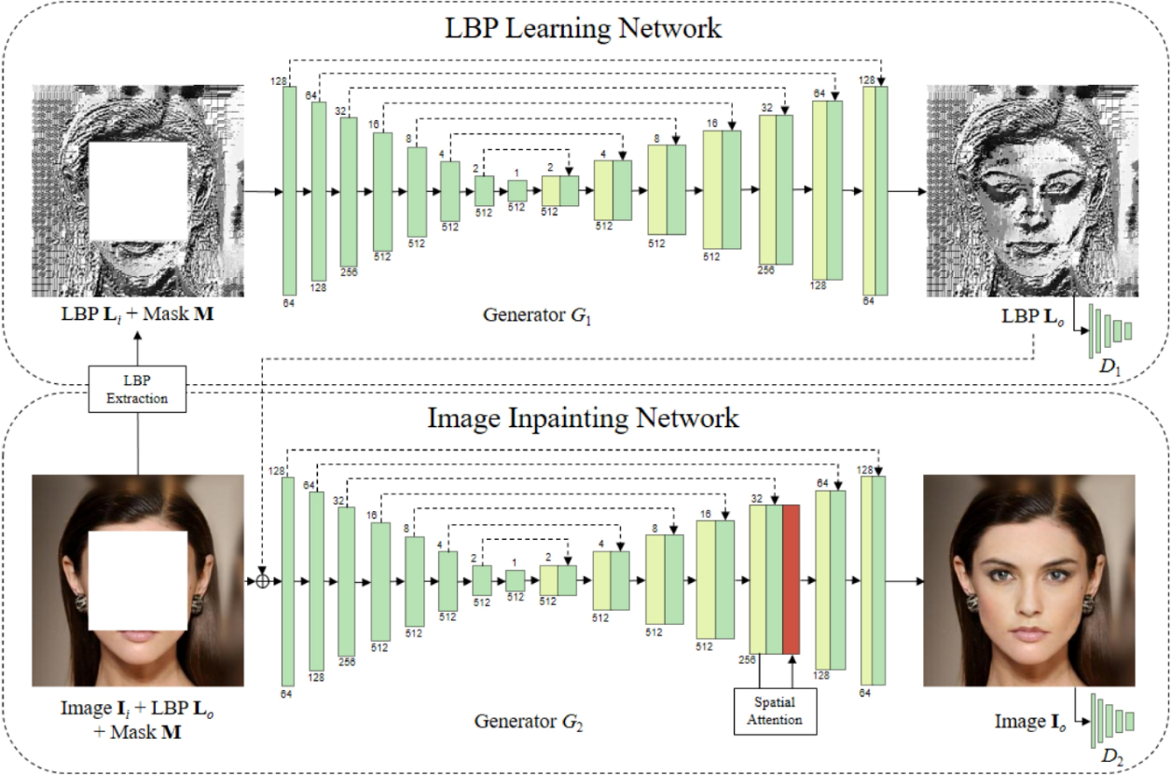Рисунок 17 Обзор предлагаемой генеративной сети рисования. Обратите внимание, что слой пространственного внимания объединяется в декодере сети отрисовки изображения. Число над каждым слоем представляет размер разрешения, а число ниже означает размер измерения.

Рис 19 Пример реконструкции изображения по краям и признаку LBP и ребер

Рисунок 20 Архитектура TTS GAN, состоящая из GBlock (генератора) и DBlock (дискриминатора)

Рисунок 21 Архитектура Дискриминатора



Рисунок 22 Пример добавления Гауссовского шума в процессе обучения DDPM

Рисунок 23 Процесс обучения нейронной сети при линейном и косинусном графике

Рисунок 24 Соотношение функции потерь к n итерации

**

Рисунок 25 Архитектура традиционного генератора и Style-based генератора

**Рисунок 26 Архитектура AdaIN и ее результаты.



Рисунок 27 Примеры сгенерированных изображений с помощью DALL-E 2

**Рисунок 28 Пример изображений из датасета DeepFashion



Рисунок 29 Пример преобразования изначальных данных в тренировочные для StyleGAN3

Рисунок 30 Первое изображение, которое выдает StyleGAN в процессе обучения

Рисунок 31 Реальные изображения, на основе которых дискриминатор будет обучать генератор создавать реалистичные изображения

Рисунок 32 Изображения моделей из ланентного пространства (SEED=110,111)



Рисунок 33 Сет изображений под конец обучения



Рисунок 34 GAN Visualizer



Рисунок 35 Сгенерированное изображение SEED=4022



1

Рисунок 36 6 Сгенерированных изображений SEED=4022, гиперпараметры(MOVE_DIRECTION=1 SCALE=0)



Рисунок 37 Сгенерированные на предобученной модели необычные варианты



Рисунок 38 Сгенерированные на предобученной модели лучшие варианты



Рисунок 41 Пример сгенерированных изображений с изменением латентного движения SEED=443



Рисунок 42 Пример сгенерированных изображений с изменением латентного движения SEED=248



Рисунок 43 Титульная страница проекта в Streamlit



Рисунок 44 Интерфейс Исследования [1] латентного пространства в приложении Streamlit



Рисунок 45 Интерфейс Создания моделей и манипулирование [1] стилем



Рисунок 46 Интерфейс Исследования [2] латентного пространства в Streamlit



Рисунок 47 Интерфейс Создания моделей и манипулирование [2] стилем в Streamlit



Рисунок 48 ruDALL-E tuned модель на основе streamlit web-приложения

# **Abstract**

The main purpose of the dissertation was to test the following hypothesis: is it possible to use generative adversarial networks (GANs) to interact with a potential client as an addition to modern recommender systems? The research project considered actual modifications and architectures of generative adversarial networks, such as Wasserstein GANs, Progressive GANs, Conditional GANs, StyleGANs and others. To evaluate the performance of the GANs at image generation, in dissertation there were used popular metrics such as Inception Score (IS), Fréchet Inception Distance (FID) and others to measure the similarity between generated images to real images.

The advantage of using generative adversarial networks is the ability to create objects that are as similar as possible to examples from the training dataset. The universal architecture of the network makes it possible to generate photorealistic objects from different domain areas depending on the training set. At the time of writing the dissertation, modifications of GANs have been successfully implemented to solve the problems of improving image quality (Super-Resolution GANs), creating text-based images (DALL-E 2, StyleCLIP) and others. A unique feature of StyleGANs is the ability to change the image by using the manipulation of the latent space features, which allows researcher to change the color or shape of clothes, the color of the eyes or hair of models as well as other features of objects while maintaining photographic quality.

The result of the dissertation project is a streamlit application that allows researcher to generate a personalized image of clothing that best suits the preferences of a potential buyer. The disadvantage of using the proposed approach based on generative models is the high cost of GPU-based computing power required to train and use models that can provide sufficient image quality. Another limiting factor is the limited number of datasets for training models.

This master's dissertation can be used in the future by companies to receive feedback from the audience to correct their assortment as well as to develop virtual fitting services that increase conversion. It is important to note that the use of tools for interaction with a client based on generative-adversarial networks can solve the problem of cold start in recommender systems and potentially increase sales for a segment of the consumer audience with increased requirements.

Keywords: GANs, StyleGANs, Generative Adversarial Networks, recommender systems, e-commerce.

# **Аннотация**

Основной задачей диссертационной работы была проверка следующей гипотезы: возможно ли использование генеративно-состязательных сетей (GANs) для взаимодействия с потенциальным клиентом в качестве дополнения к современным рекомендательным системам? В исследовательском проекте были рассмотрены актуальные модификации и архитектуры генеративно-состязательных сетей, таких как Wasserstein GANs, Progressive GANs, Conditional GANs, StyleGANs и другие. Для оценки качества моделей были использованы такие метрики, как Inception Score (IS), Fréchet Inception Distance (FID) и другие.

Преимуществом использования генеративно-состязательных сетей является способность создавать объекты, максимально похожие на примеры из обучающей выборки. Универсальная архитектура сети позволяет генерировать фотореалистичные объекты из различных доменных областей в зависимости от обучающей выборки. На момент написания диссертационной работы были успешно реализованы модификации GANs, позволяющие решать задачи улучшения качества изображения (Super-Resolution GANs), создания изображений на основе текста (DALL-E 2, StyleCLIP) и другие. Уникальной особенностью StyleGANs является возможность изменения изображения с помощью манипуляции признаков латентного пространства, позволяющая менять цвет и форму одежды, цвет глаз и волос моделей, а также другие признаки объектов, сохраняя фотографическое качество.

Результатом диссертационного проекта является streamlit приложение, позволяющее генерировать персонализированное изображение одежды, максимально соответствующее предпочтениям потенциального покупателя. Недостатком применения предложенного подхода на основе генеративных моделей является высокая стоимость вычислительных мощностей на основе GPU, требуемых для обучения и использования моделей, способных обеспечить достаточное качество изображений. Другим сдерживающим фактором является ограниченное количество датасетов для обучения моделей.

Данная магистерская диссертация может быть использована в будущем компаниями с целью получения обратной связи от аудитории для коррекции своего ассортимента, а также для развития сервисов виртуальных примерочных, повышающих конверсию. Важно отметить, что использование инструментов для взаимодействия с клиентом на основе генеративно-состязательных сетей способно решить проблему холодного старта в рекомендательных системах, а также потенциально способствует повышению продаж для сегмента покупательской аудитории с повышенными требованиями.

Ключевые слова: GANs, StyleGANs, Генеративно-Cостязательные Cети, рекомендательные системы, e-commerce.

1. Karras T., Laine S., Aila T. A style-based generator architecture for generative adversarial networks //Proceedings of the IEEE/CVF conference on computer vision and pattern recognition. – 2019. – С. 4401-4410.
2. Višˇnovský J. et al. The Cold-start Problem: Minimal Users’ Activity Estimation //Proceedings of the Workshop on Recommender Systems for Television and Online Video in conjuction with RecSyS. – 2014.
3. Goodfellow I. et al. Generative adversarial nets //Advances in neural information processing systems. – 2014. – Т. 27.
4. Hong Y. et al. How generative adversarial networks and their variants work: An overview //ACM Computing Surveys (CSUR). – 2019. – Т. 52. – №. 1. – С. 1-43.
5. Liu M. Y. et al. Generative adversarial networks for image and video synthesis: Algorithms and applications //arXiv preprint arXiv:2008.02793. – 2020.
6. Salimans T. et al. Improved techniques for training gans //Advances in neural information processing systems. – 2016. – Т. 29.
7. Szegedy C. et al. Inception-v4, inception-resnet and the impact of residual connections on learning //Thirty-first AAAI conference on artificial intelligence. – 2017.
8. Krizhevsky A., Sutskever I., Hinton G. E. Imagenet classification with deep convolutional neural networks //Advances in neural information processing systems. – 2012. – Т. 25.
9. Nowozin, S., Cseke, B., and Tomioka, R. f-gan: Training generative neural samplers using variational divergence minimization, 2016.
10. Gurumurthy, S., Sarvadevabhatla, R. K., and Radhakrishnan, V. B. Deligan : Generative adversarial networks for diverse and limited data, 2017.
11. Kokate P., Joshi A. D., Tamizharasan P. S. An Empirical Comparison of Generative Adversarial Network (GAN) Measures //Advances in Communication and Computational Technology. – Springer, Singapore, 2021. – С. 1383-1396.
12. Arjovsky M., Chintala S., Bottou L. Wasserstein generative adversarial networks //International conference on machine learning. – PMLR, 2017. – С. 214-223.
13. Gulrajani I. et al. Improved training of wasserstein gans //Advances in neural information processing systems. – 2017. – Т. 30.
14. Karras T. et al. Progressive growing of gans for improved quality, stability, and variation //arXiv preprint arXiv:1710.10196. – 2017.
15. Mirza M., Osindero S. Conditional generative adversarial nets //arXiv preprint arXiv:1411.1784. – 2014.
16. Isola P. et al. Image-to-image translation with conditional adversarial networks //Proceedings of the IEEE conference on computer vision and pattern recognition. – 2017. – С. 1125-1134.
17. Ronneberger O., Fischer P., Brox T. U-net: Convolutional networks for biomedical image segmentation //International Conference on Medical image computing and computer-assisted intervention. – Springer, Cham, 2015. – С. 234-241.
18. Zhu J. Y. et al. Unpaired image-to-image translation using cycle-consistent adversarial networks //Proceedings of the IEEE international conference on computer vision. – 2017. – С. 2223-2232.
19. Zhang H. et al. Stackgan: Text to photo-realistic image synthesis with stacked generative adversarial networks //Proceedings of the IEEE international conference on computer vision. – 2017. – С. 5907-5915.
20. Ledig C. et al. Photo-realistic single image super-resolution using a generative adversarial network //Proceedings of the IEEE conference on computer vision and pattern recognition. – 2017. – С. 4681-4690.
21. Yeh R. A. et al. Semantic image inpainting with deep generative models //Proceedings of the IEEE conference on computer vision and pattern recognition. – 2017. – С. 5485-5493.
22. O. Ronneberger, P. Fischer, and T. Brox, “U-net: convolutional networks for biomedical image segmentation,” in Proc. Int. Conf. Med. Image Comput. Computer-Assisted Int. Springer, 2015, pp. 234–241.
23. Ulyanov D., Vedaldi A., Lempitsky V. Instance normalization: The missing ingredient for fast stylization //arXiv preprint arXiv:1607.08022. – 2016.
24. Nair V., Hinton G. E. Rectified linear units improve restricted boltzmann machines //Icml. – 2010.
25. Ronneberger O., Fischer P., Brox T. U-net: Convolutional networks for biomedical image segmentation //International Conference on Medical image computing and computer-assisted intervention. – Springer, Cham, 2015. – С. 234-241.
26. Yang S. et al. Statistical parametric speech synthesis using generative adversarial networks under a multi-task learning framework //2017 IEEE Automatic Speech Recognition and Understanding Workshop (ASRU). – IEEE, 2017. – С. 685-691.
27. Gotmare A. et al. A closer look at deep learning heuristics: Learning rate restarts, warmup and distillation //arXiv preprint arXiv:1810.13243. – 2018.
28. Karras T., Laine S., Aila T. A style-based generator architecture for generative adversarial networks //Proceedings of the IEEE/CVF conference on computer vision and pattern recognition. – 2019. – С. 4401-4410.